BAB III
PEMBAHASAN

3.1 Persiapan Data
Tahap ini diawali dengan pengumpulan data melalui Blockchain.com Charts API, kemudian seluruh chart digabungkan menjadi satu dataset berdasarkan tanggal. Dataset terdiri atas satu kolom tanggal dan 10 variabel, yaitu close price Bitcoin yang berperan sebagai variabel target ($Y$) sekaligus prediktor ($X_{1}$) serta sembilan variabel informasi blockchain ($X_{2}$ sampai $X_{10}$). Data mencakup periode 1 Juli 2023 hingga 31 Juli 2026 sehingga diperoleh 1.127 baris tanggal. Jumlah observasi yang berhasil diperoleh untuk setiap variabel disajikan pada Tabel 7.
Tabel 7. Jumlah Observasi per Variabel Hasil Pengumpulan Data
Kode | Variabel | Chart API | Jumlah Observasi | Tanggal Kosong
$Y$ / $X_{1}$ | Close Price | market-price | 1.127 | 0
$$X_{2}$$ | Miners Revenue | miners-revenue | 1.127 | 0
$$X_{3}$$ | Difficulty | difficulty | 1.124 | 3
$$X_{4}$$ | Hash Rate | hash-rate | 1.124 | 3
$$X_{5}$$ | Median Confirmation Time | median-confirmation-time | 1.124 | 3
$$X_{6}$$ | Average Block Size | avg-block-size | 1.124 | 3
$$X_{7}$$ | Total Unique Addresses | n-unique-addresses | 1.123 | 4
$$X_{8}$$ | Transaction per Block | n-transactions-per-block | 1.124 | 3
$$X_{9}$$ | Confirmed Transaction | n-transactions | 1.124 | 3
$$X_{10}$$ | Cost % per Transaction | cost-per-transaction-percent | 1.122 | 5

Tabel 7 menunjukkan bahwa Close Price dan Miners Revenue tersedia lengkap untuk seluruh 1.127 hari, sedangkan delapan variabel lainnya kehilangan tiga sampai lima tanggal akibat celah (gap) pelaporan API. Nilai Difficulty yang sama selama beberapa hari berturut-turut bukan merupakan data hilang, melainkan sifat alami penyesuaian tingkat kesulitan setiap 2.016 blok. Sepuluh observasi pertama dataset disajikan pada Tabel 8.
Tabel 8. Sampel Dataset Bitcoin
Tanggal | Close Price (USD) | Miners Revenue (juta USD) | Difficulty (×10¹²) | Hash Rate (juta TH/s) | Median Conf. Time (menit) | Avg. Block Size (MB) | Unique Addresses (ribu) | Tx per Block | Confirmed Tx (ribu) | Cost % per Tx
01/07/2023 | 30.471,50 | 26,15 | 50,65 | 334,85 | 9,30 | 1,657 | 622,1 | 2.438,2 | 324,3 | 0,832
02/07/2023 | 30.591,53 | 33,78 | 50,65 | 430,52 | 6,95 | 1,817 | 534,3 | 1.812,4 | 309,9 | 1,735
03/07/2023 | 30.618,25 | 27,99 | 50,65 | 344,92 | 12,63 | 1,780 | 655,4 | 2.395,0 | 328,1 | 0,787
04/07/2023 | 31.150,92 | 28,64 | 50,65 | 357,50 | 11,31 | 1,725 | 645,6 | 2.665,9 | 378,6 | 0,928
05/07/2023 | 30.774,87 | 30,31 | 50,65 | 390,23 | 9,18 | 1,693 | 716,6 | 3.183,7 | 493,5 | 0,994
06/07/2023 | 30.502,55 | 27,13 | 50,65 | 349,95 | 9,57 | 1,652 | 709,1 | 2.825,1 | 392,7 | 0,542
07/07/2023 | 29.918,04 | 34,01 | 50,65 | 440,59 | 7,75 | 1,799 | 773,3 | 3.177,2 | 556,0 | 1,102
08/07/2023 | 30.344,53 | 34,11 | 50,65 | 448,14 | 9,74 | 1,752 | 696,0 | 3.223,0 | 573,7 | 1,971
09/07/2023 | 30.214,55 | 33,19 | 50,65 | 425,48 | 10,42 | 1,764 | 732,6 | 3.516,4 | 594,3 | 1,933
10/07/2023 | 30.214,55 | 29,65 | 50,65 | 387,72 | 8,13 | 1,664 | 679,4 | 3.293,0 | 507,1 | 0,831
Keterangan: Miners Revenue dalam juta USD, Difficulty dalam satuan ${10}^{12}$, Hash Rate dalam juta TH/s, serta Total Unique Addresses dan Confirmed Transaction dalam ribuan. Dataset lengkap disajikan pada Lampiran 1.

Statistik deskriptif seluruh variabel disajikan pada Tabel 9.
Tabel 9. Statistik Deskriptif Seluruh Variabel
Kode | Variabel (Satuan) | N | Rata-rata | Std | Min | Median | Maks | Skew | Kurt
$Y$ / $X_{1}$ | Close Price (USD) | 1.127 | 73.217,85 | 26.310,08 | 25.162,70 | 69.331,66 | 124.776,68 | -0,085 | -0,894
$$X_{2}$$ | Miners Revenue (juta USD) | 1.127 | 40,49 | 11,57 | 19,27 | 39,12 | 107,76 | 0,724 | 0,670
$$X_{3}$$ | Difficulty (×10¹²) | 1.124 | 105,19 | 30,48 | 50,65 | 109,78 | 155,97 | -0,149 | -1,214
$$X_{4}$$ | Hash Rate (juta TH/s) | 1.124 | 757,53 | 223,55 | 300,15 | 767,19 | 1.305,50 | -0,030 | -1,005
$$X_{5}$$ | Median Confirmation Time (menit) | 1.124 | 9,20 | 2,34 | 0,06 | 9,25 | 18,04 | -0,320 | 1,102
$$X_{6}$$ | Average Block Size (MB) | 1.124 | 1,622 | 0,122 | 1,065 | 1,614 | 2,293 | 0,310 | 3,179
$$X_{7}$$ | Total Unique Addresses (ribu alamat) | 1.123 | 556,9 | 101,6 | 358,4 | 534,8 | 1.017,5 | 1,020 | 0,880
$$X_{8}$$ | Transaction per Block (transaksi/blok) | 1.124 | 3.356,8 | 811,2 | 1.430,2 | 3.250,1 | 5.517,9 | 0,281 | -0,552
$$X_{9}$$ | Confirmed Transaction (ribu transaksi) | 1.124 | 488,0 | 129,5 | 242,4 | 464,0 | 927,0 | 0,581 | -0,139
$$X_{10}$$ | Cost % per Transaction (%) | 1.122 | 0,794 | 0,576 | 0,066 | 0,557 | 5,826 | 1,801 | 5,823

Rata-rata dan standar deviasi harga penutupan dihitung secara manual menggunakan persamaan (1) dan (2) sebagai berikut:
$$\overline{x}=\frac{1}{\text{1.127}}\left(30.471,50+30.591,53+30.618,25+⋯+64.720,99\right)$$
$$=\frac{\text{82.516.521,90}}{1.127}=\text{73.217,85}$$
$$\sum_{i=1}^{\text{1.127}}{{\left(x_{i}-\overline{x}\right)}^{2}}={\left(30.471,50-73.217,85\right)}^{2}+{\left(30.591,53-73.217,85\right)}^{2}+⋯$$
$$=\text{1.827.250.813,82}+\text{1.817.003.531,19}+⋯=\text{779.439.786.641,80}$$
$$s=\sqrt{\frac{\text{779.439.786.641,80}}{1.127-1}}=\sqrt{692.220.059,18}=\text{26.310,08}$$
Hasil perhitungan manual tersebut identik dengan keluaran pustaka pandas hingga toleransi ${10}^{-5}$. Rata-rata harga penutupan selama periode penelitian adalah 73.217,85 USD dengan standar deviasi 26.310,08 USD, harga terendah 25.162,70 USD (12 September 2023), dan harga tertinggi 124.776,68 USD (7 Oktober 2025). Nilai skewness Close Price mendekati nol ($-\text{0,085}$) dengan excess kurtosis negatif ($-\text{0,894}$), yang menunjukkan sebaran harga relatif simetris dan lebih datar daripada distribusi normal karena harga bergerak melintasi rentang yang lebar. Sebaliknya, Cost % per Transaction memiliki skewness 1,801 dan kurtosis 5,823 yang menandakan adanya lonjakan ekstrem pada beberapa hari. Visualisasi runtun waktu seluruh variabel dapat dilihat pada Gambar 9.
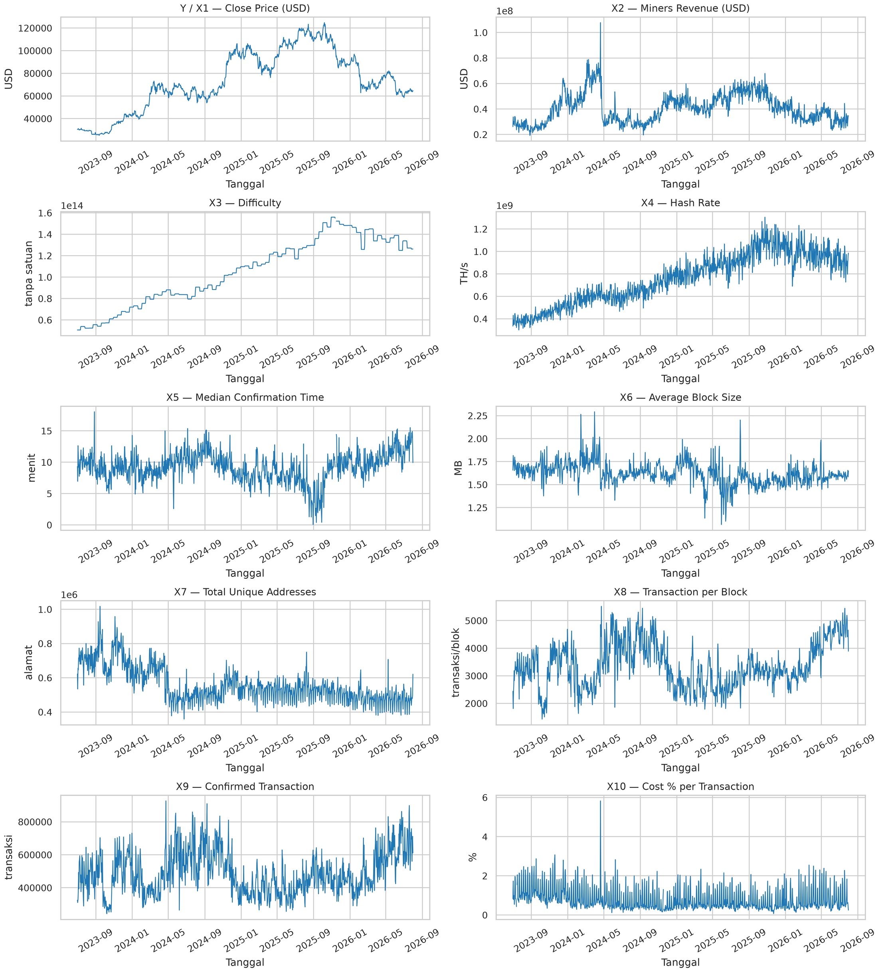
Gambar 9. Visualisasi Data Tiap Atribut
Berdasarkan Gambar 9, harga penutupan Bitcoin bergerak dari kisaran 30.000 USD pada pertengahan 2023, naik hingga sekitar 70.000 USD pada awal 2024, bergerak mendatar hingga akhir 2024, lalu menembus 100.000 USD dan mencapai puncaknya pada Oktober 2025. Setelah itu harga terkoreksi tajam hingga berada di kisaran 60.000 sampai 65.000 USD pada pertengahan 2026. Variabel Difficulty dan Hash Rate menunjukkan tren naik yang konsisten dan searah dengan harga hingga akhir 2025, yang menandakan jaringan semakin aman dan kompetitif seiring kenaikan nilai asetnya. Difficulty tampak berbentuk anak tangga karena disesuaikan setiap 2.016 blok.
Miners Revenue dan Cost % per Transaction memperlihatkan lonjakan ekstrem sekitar April 2024 yang bertepatan dengan peristiwa halving keempat Bitcoin, yaitu ketika imbalan blok dipotong setengahnya sehingga pendapatan penambang turun tajam setelahnya. Variabel aktivitas jaringan seperti Confirmed Transaction, Transaction per Block, dan Average Block Size lebih fluktuatif dan tidak memiliki tren jangka panjang yang searah dengan harga, sedangkan Total Unique Addresses cenderung menurun sejak awal 2024. Pola ini mengindikasikan bahwa kenaikan harga lebih banyak didorong oleh investor yang sudah ada daripada penambahan pengguna baru. Keeratan hubungan linier setiap variabel terhadap harga penutupan disajikan pada Tabel 10 dan Gambar 10.
Tabel 10. Korelasi Pearson Variabel Blockchain terhadap Harga Penutupan
Kode | Variabel | $$r$$ | Interpretasi Korelasi
$$X_{3}$$ | Difficulty | 0,7827 | Cukup kuat dan positif (searah)
$$X_{4}$$ | Hash Rate | 0,7629 | Cukup kuat dan positif (searah)
$$X_{2}$$ | Miners Revenue | 0,5385 | Sedang dan positif (searah)
$$X_{9}$$ | Confirmed Transaction | -0,1921 | Sangat rendah dan negatif (berlawanan arah)
$$X_{8}$$ | Transaction per Block | -0,1962 | Sangat rendah dan negatif (berlawanan arah)
$$X_{10}$$ | Cost % per Transaction | -0,2888 | Rendah dan negatif (berlawanan arah)
$$X_{6}$$ | Average Block Size | -0,3312 | Rendah dan negatif (berlawanan arah)
$$X_{5}$$ | Median Confirmation Time | -0,3338 | Rendah dan negatif (berlawanan arah)
$$X_{7}$$ | Total Unique Addresses | -0,5025 | Sedang dan negatif (berlawanan arah)

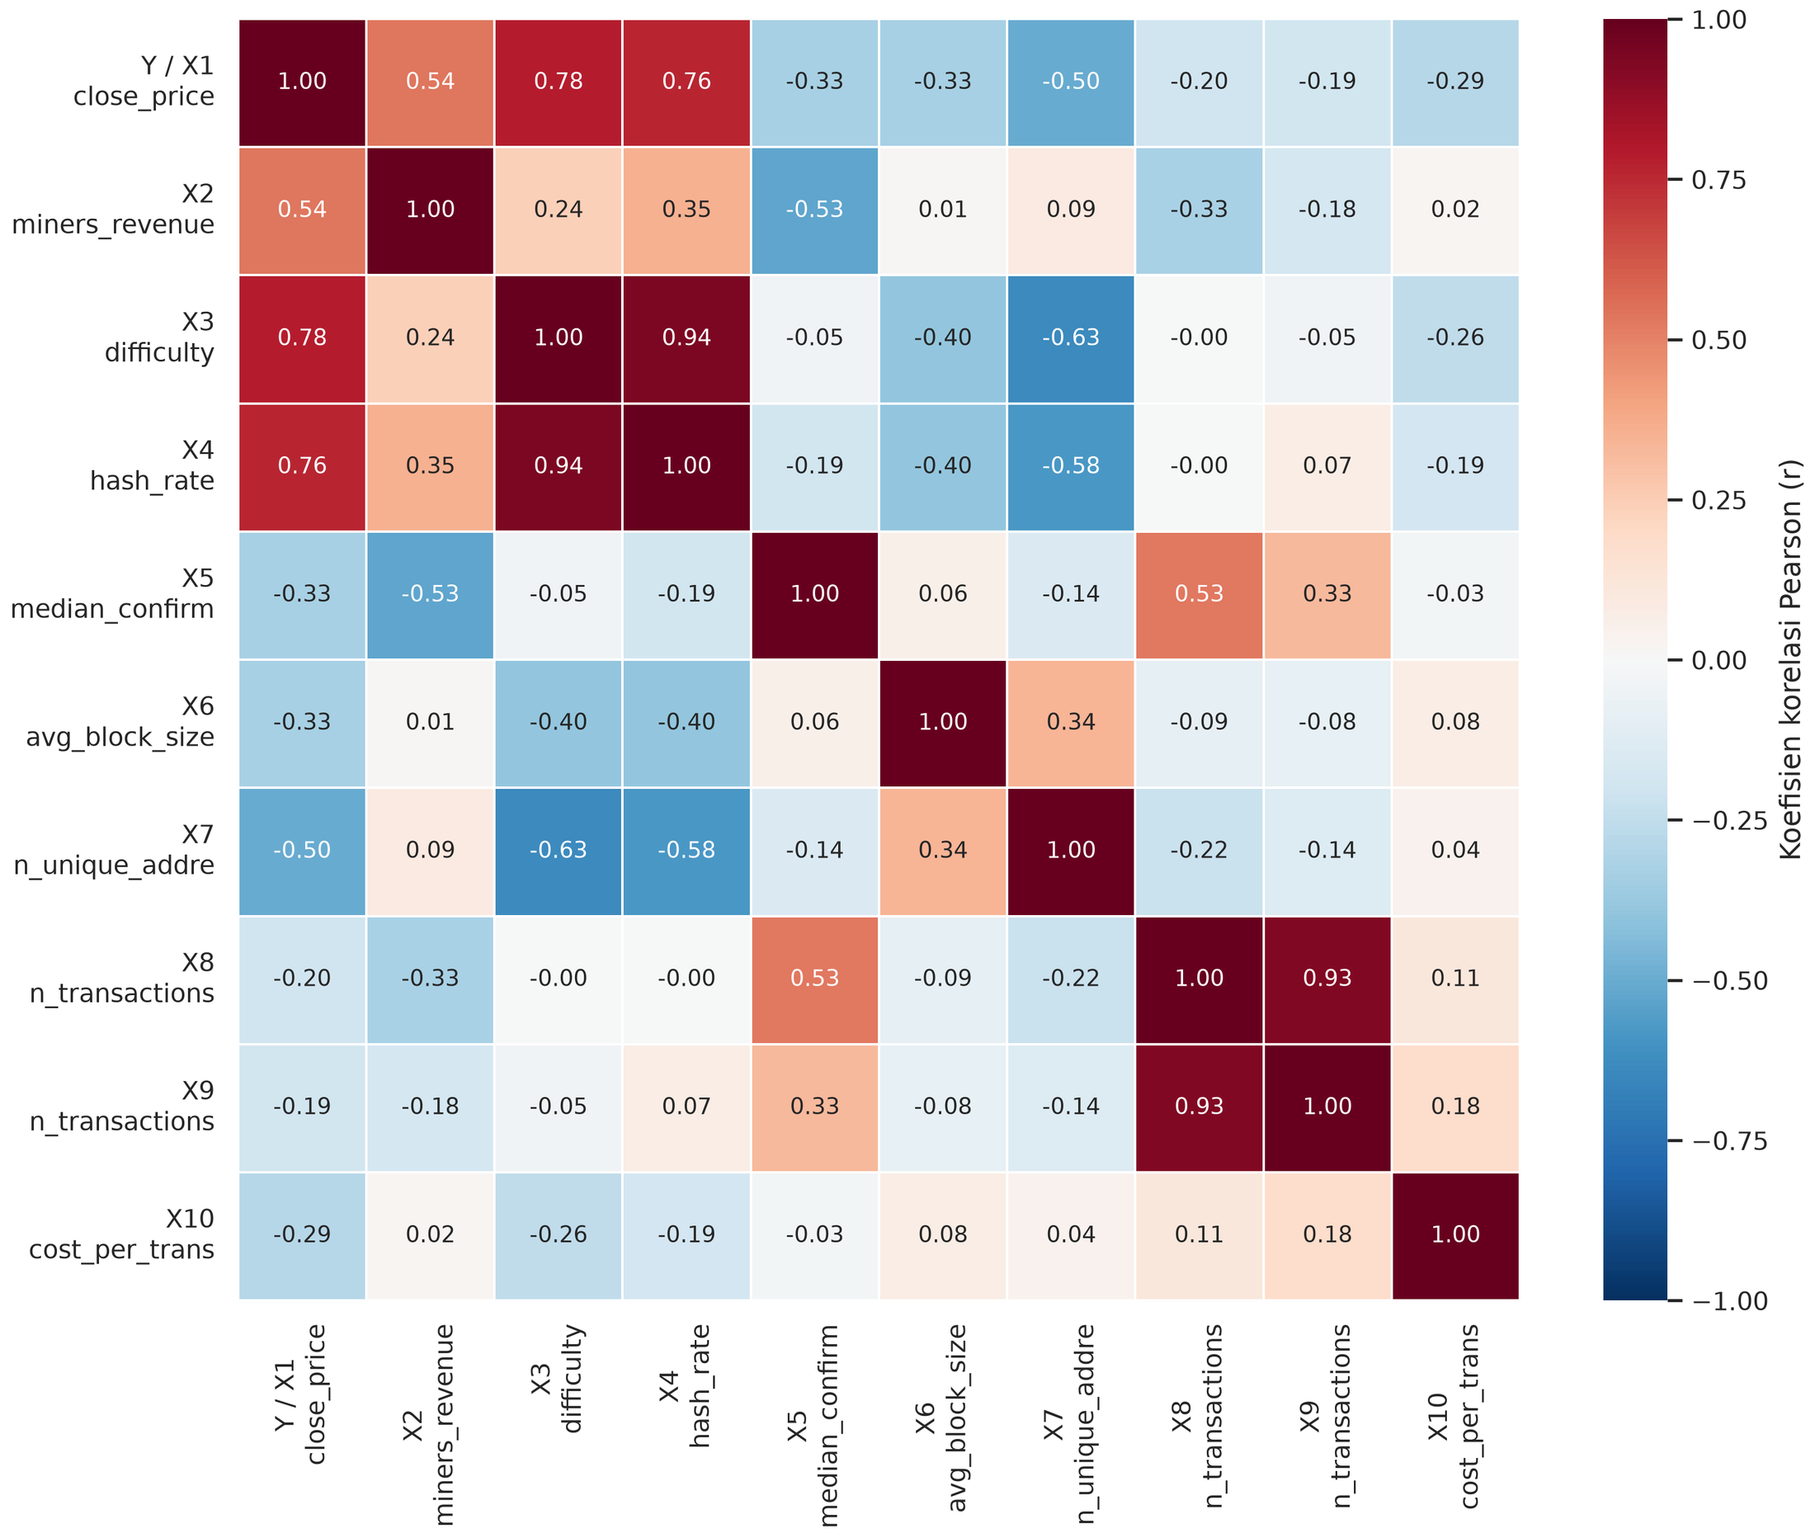
Gambar 10. Heatmap Korelasi Pearson Antarvariabel
Difficulty ($r=\text{0,7827}$) dan Hash Rate ($r=\text{0,7629}$) memiliki korelasi kuat dan positif terhadap harga penutupan, Miners Revenue ($r=\text{0,5385}$) berkorelasi sedang dan positif, sedangkan Total Unique Addresses ($r=-\text{0,5025}$) berkorelasi sedang dan negatif. Variabel lainnya hanya berkorelasi lemah. Korelasi linier yang lemah tidak berarti variabel tersebut tidak berguna, karena LSTM dan GRU mampu menangkap hubungan nonlinier dan hubungan yang bergantung pada urutan waktu. Gambar 10 juga menunjukkan korelasi yang sangat kuat antara Difficulty dan Hash Rate karena tingkat kesulitan disesuaikan mengikuti daya komputasi jaringan.

3.2 Data Preprocessing

3.2.1 Pemeriksaan dan Penanganan Missing Value
Langkah pertama preprocessing adalah memeriksa missing value, tanggal yang hilang dari kalender harian, dan tanggal duplikat. Hasil pemeriksaan disajikan pada Tabel 11.
Tabel 11. Pemeriksaan Missing Value pada Setiap Variabel
Kode | Variabel | Jumlah Kosong | Persentase (%)
$Y$ / $X_{1}$ | Close Price | 0 | 0,0000
$$X_{2}$$ | Miners Revenue | 0 | 0,0000
$$X_{3}$$ | Difficulty | 3 | 0,2662
$$X_{4}$$ | Hash Rate | 3 | 0,2662
$$X_{5}$$ | Median Confirmation Time | 3 | 0,2662
$$X_{6}$$ | Average Block Size | 3 | 0,2662
$$X_{7}$$ | Total Unique Addresses | 4 | 0,3549
$$X_{8}$$ | Transaction per Block | 3 | 0,2662
$$X_{9}$$ | Confirmed Transaction | 3 | 0,2662
$$X_{10}$$ | Cost % per Transaction | 5 | 0,4437
 | Total | 27 | 0,2396

Terdapat 27 sel kosong atau 0,2396% dari seluruh 11.270 sel yang tersebar pada sembilan tanggal, sedangkan tanggal yang hilang dan tanggal duplikat tidak ditemukan. Tanggal-tanggal yang memiliki nilai kosong disajikan pada Tabel 12.
Tabel 12. Tanggal yang Memiliki Missing Value
Tanggal | Variabel yang Kosong
14/07/2023 | $$X_{10}$$
14/11/2023 | $$X_{10}$$
30/06/2024 | $$X_{10}$$
18/11/2024 | $$X_{10}$$
24/06/2025 | $$X_{10}$$
13/11/2025 | $X_{3}$, $X_{4}$, $X_{5}$, $X_{6}$, $X_{7}$, $X_{8}$, $X_{9}$
14/11/2025 | $X_{3}$, $X_{4}$, $X_{5}$, $X_{6}$, $X_{7}$, $X_{8}$, $X_{9}$
15/11/2025 | $X_{3}$, $X_{4}$, $X_{5}$, $X_{6}$, $X_{7}$, $X_{8}$, $X_{9}$
16/04/2026 | $$X_{7}$$

Karena baris tidak dapat dihapus tanpa memutus keteraturan runtun waktu harian, seluruh nilai kosong ditangani dengan forward fill sesuai persamaan (4). Sebagai contoh, Cost % per Transaction ($X_{10}$) pada tanggal 14 Juli 2023 kosong sehingga diisi dengan nilai hari sebelumnya:
$$x_{10, 14/07/2023}=x_{10, 13/07/2023}=\text{0,428204}$$
Dengan cara yang sama, tujuh variabel yang kosong pada tanggal 13 sampai 15 November 2025 diisi dengan nilai tanggal 12 November 2025, misalnya Difficulty sebesar 155.027.936.004.971,75. Setelah penanganan, tidak terdapat lagi nilai kosong sehingga diperoleh 1.127 baris data harian yang lengkap dan berurutan.

3.2.2 Pembagian Data
Data dibagi secara kronologis sebelum normalisasi dilakukan. Dengan $n=\text{1.127}$, ukuran setiap bagian dihitung menggunakan persamaan (5):
$$n_{lp}=\left\lfloor \text{0,8}×\text{1.127}\right\rfloor =\left\lfloor 901,6\right\rfloor =901 n_{uji}=\text{1.127}-901=226$$
$$n_{val}=\left\lfloor \text{0,1}×901\right\rfloor =\left\lfloor 90,1\right\rfloor =90 n_{latih}=901-90=811$$
Tabel 13. Pembagian Data
Bagian | Periode | Jumlah | Persentase (%) | Harga Terendah (USD) | Harga Tertinggi (USD)
Data latih | 01/07/2023 – 18/09/2025 | 811 | 71,96 | 25.162,70 | 123.359,45
Data validasi | 19/09/2025 – 17/12/2025 | 90 | 7,99 | 84.677,63 | 124.776,68
Data uji | 18/12/2025 – 31/07/2026 | 226 | 20,05 | 58.534,28 | 96.931,94
Total | 01/07/2023 – 31/07/2026 | 1.127 | 100,00 | 25.162,70 | 124.776,68

Data latih mencakup 811 hari (1 Juli 2023 s.d. 18 September 2025), data validasi 90 hari (19 September 2025 s.d. 17 Desember 2025), dan data uji 226 hari (18 Desember 2025 s.d. 31 Juli 2026). Pembagian dilakukan tanpa pengacakan karena data runtun waktu tidak dapat diacak. Data validasi hanya digunakan untuk memilih hyperparameter, sedangkan data uji disimpan utuh sebagai penilai akhir yang netral. Harga tertinggi sepanjang periode (124.776,68 USD) berada pada data validasi, sedangkan seluruh harga pada data uji (58.534,28 sampai 96.931,94 USD) masih berada di dalam rentang harga data latih.

3.2.3 Normalisasi Data
Normalisasi min-max dilakukan dengan nilai minimum dan maksimum yang hanya dihitung dari data latih, kemudian nilai yang sama digunakan untuk mentransformasi data validasi dan data uji. Nilai minimum dan maksimum setiap variabel disajikan pada Tabel 14.
Tabel 14. Nilai Minimum dan Maksimum Tiap Variabel pada Data Latih
Kode | Variabel (Satuan) | $$x_{min}$$ | $$x_{max}$$ | $$x_{max}-x_{min}$$
$Y$ / $X_{1}$ | Close Price (USD) | 25.162,70 | 123.359,45 | 98.196,75
$$X_{2}$$ | Miners Revenue (juta USD) | 19,27 | 107,76 | 88,48
$$X_{3}$$ | Difficulty (×10¹²) | 50,65 | 138,47 | 87,83
$$X_{4}$$ | Hash Rate (juta TH/s) | 300,15 | 1.149,64 | 849,49
$$X_{5}$$ | Median Confirmation Time (menit) | 0,058 | 18,042 | 17,983
$$X_{6}$$ | Average Block Size (MB) | 1,065 | 2,293 | 1,228
$$X_{7}$$ | Total Unique Addresses (ribu alamat) | 358,4 | 1.017,5 | 659,1
$$X_{8}$$ | Transaction per Block (transaksi/blok) | 1.430,216 | 5.517,917 | 4.087,700
$$X_{9}$$ | Confirmed Transaction (ribu transaksi) | 242,4 | 927,0 | 684,6
$$X_{10}$$ | Cost % per Transaction (%) | 0,119 | 5,826 | 5,707

Berikut contoh perhitungan min-max scaling menggunakan persamaan (6) pada atribut Close Price tanggal 1 Juli 2023 yang bernilai 30.471,50 USD, dengan nilai terendah dan tertinggi data latih sebesar 25.162,70 dan 123.359,45:
$$x'_{1, 01/07/2023}=\frac{\text{30.471,50}-\text{25.162,70}}{123.359,45-25.162,70}=\frac{5.308,80}{98.196,75}=\text{0,054063}$$
Hasil tersebut sama dengan keluaran MinMaxScaler dengan selisih absolut hanya $\text{1,39}×{10}^{-17}$. Uji balik melalui persamaan (8) juga mengembalikan nilai aslinya, yaitu $\text{0,054063}×\text{98.196,75}+\text{25.162,70}=\text{30.471,50}$ USD. Karena penskala hanya mengenal rentang data latih, nilai ternormalisasi pada data validasi berada pada rentang $\left[-\text{0,009212}; \text{1,199253}\right]$ dan pada data uji $\left[\text{0,002698}; \text{1,111415}\right]$. Pada data uji, Difficulty bernilai lebih dari 1 selama 108 hari dan Hash Rate selama 9 hari, sedangkan Close Price tetap berada pada rentang $\left[\text{0,339844}; \text{0,730872}\right]$ sehingga model tidak perlu mengekstrapolasi harga di luar rentang data latih.

3.2.4 Pembentukan Sliding Window
Setelah dinormalisasi, data diubah menjadi pasangan masukan dan target sesuai persamaan (7) dengan panjang window tujuh hari. Jendela untuk hari pertama data validasi dan data uji menggunakan tujuh hari sebelumnya sebagai konteks historis sehingga tidak ada hari yang terbuang dan tidak terjadi kebocoran data. Bentuk data yang dihasilkan adalah $X_{latih}∈R^{804×7×10}$, $X_{val}∈R^{90×7×10}$, dan $X_{uji}∈R^{226×7×10}$. Jendela pertama data latih, yang sekaligus merupakan hasil normalisasi tujuh hari pertama, disajikan pada Tabel 15.
Tabel 15. Jendela Pertama Data Latih (Nilai Ternormalisasi)
Hari | Tanggal | $$X_{1}$$ | $$X_{2}$$ | $$X_{3}$$ | $$X_{4}$$ | $$X_{5}$$ | $$X_{6}$$ | $$X_{7}$$ | $$X_{8}$$ | $$X_{9}$$ | $$X_{10}$$
$$t-6$$ | 01/07/2023 | 0,054063 | 0,077789 | 0,000000 | 0,040839 | 0,513902 | 0,481952 | 0,400071 | 0,246577 | 0,119541 | 0,125072
$$t-5$$ | 02/07/2023 | 0,055285 | 0,163910 | 0,000000 | 0,153461 | 0,383225 | 0,612254 | 0,266889 | 0,093495 | 0,098573 | 0,283276
$$t-4$$ | 03/07/2023 | 0,055557 | 0,098530 | 0,000000 | 0,052694 | 0,699259 | 0,582513 | 0,450626 | 0,236019 | 0,125150 | 0,117043
$$t-3$$ | 04/07/2023 | 0,060982 | 0,105879 | 0,000000 | 0,067513 | 0,625579 | 0,537856 | 0,435673 | 0,302290 | 0,198834 | 0,141810
$$t-2$$ | 05/07/2023 | 0,057152 | 0,124744 | 0,000000 | 0,106041 | 0,507414 | 0,511676 | 0,543396 | 0,428973 | 0,366709 | 0,153320
$$t-1$$ | 06/07/2023 | 0,054379 | 0,088756 | 0,000000 | 0,058622 | 0,528730 | 0,478138 | 0,531970 | 0,341238 | 0,219478 | 0,074135
$$t$$ | 07/07/2023 | 0,048427 | 0,166597 | 0,000000 | 0,165316 | 0,427711 | 0,598191 | 0,629480 | 0,427381 | 0,458060 | 0,172204
Target jendela ini adalah Close Price tanggal 08/07/2023, yaitu $y=\text{0,052770}$ atau 30.344,53 USD. Difficulty ($X_{3}$) bernilai 0 karena tanggal 1–7 Juli 2023 memuat nilai difficulty terendah pada data latih.

3.3 Pengelolaan Model LSTM
Setelah data siap, langkah selanjutnya adalah menentukan inisialisasi parameter LSTM, yaitu jumlah neuron pada lapisan tersembunyi dan jumlah epoch pelatihan. Tidak ada aturan baku yang menentukan banyaknya neuron. Jaringan dengan neuron yang terlalu sedikit tidak mampu menangkap hubungan kompleks antara variabel target dan masukan, sedangkan neuron yang terlalu banyak dapat menyebabkan overparameterization sehingga kemampuan prediksi pada data yang belum pernah dilihat menjadi buruk. Demikian pula epoch yang terlalu sedikit membuat jaringan belum mengenali pola, sedangkan epoch yang terlalu banyak dapat menyebabkan overfitting. Oleh karena itu, dilakukan percobaan terhadap jumlah neuron 10, 20, 30, 40, dan 50 serta jumlah epoch 100, 500, dan 1000 dengan pengaturan lain sesuai Tabel 6.

3.3.1 Penentuan Jumlah Neuron dan Epoch
Kelima belas kombinasi dilatih pada data latih dan dinilai menggunakan RMSE pada data validasi, bukan data uji, agar data uji tetap netral. Hasil pengujian disajikan pada Tabel 16.
Tabel 16. Hasil Pengujian Neuron dan Epoch Model LSTM
No. | Neuron | Epoch | RMSE Validasi (USD) | MAPE Validasi (%) | Waktu Latih (detik) | Jumlah Parameter
1 | 10 | 100 | 8.259,72 | 7,3946 | 15,46 | 851
2 | 10 | 500 | 5.469,15 | 4,8198 | 71,78 | 851
3 | 10 | 1.000 | 3.414,57 | 2,7872 | 144,31 | 851
4 | 20 | 100 | 3.609,18 | 2,7862 | 17,01 | 2.501
5 | 20 | 500 | 3.465,39 | 2,8505 | 75,61 | 2.501
6 | 20 | 1.000 | 2.822,35 | 2,2753 | 148,92 | 2.501
7 | 30 | 100 | 4.224,85 | 3,4181 | 15,71 | 4.951
8 | 30 | 500 | 3.369,81 | 2,7565 | 75,13 | 4.951
9 | 30 | 1.000 | 2.918,21 | 2,3673 | 149,10 | 4.951
10 | 40 | 100 | 3.804,03 | 3,0128 | 16,14 | 8.201
11 | 40 | 500 | 2.503,99 | 1,9025 | 79,56 | 8.201
12 | 40 | 1.000 | 2.718,20 | 2,1301 | 154,19 | 8.201
13 | 50 | 100 | 5.737,57 | 4,9721 | 17,72 | 12.251
14 | 50 | 500 | 4.270,99 | 3,6347 | 81,19 | 12.251
15 | 50 | 1.000 | 3.546,03 | 2,7296 | 155,37 | 12.251
Baris bercetak tebal merupakan konfigurasi dengan RMSE validasi terkecil.
Berdasarkan Tabel 16, kombinasi 40 neuron dan 500 epoch menghasilkan RMSE validasi terkecil, yaitu 2.503,99 USD dengan MAPE validasi 1,9025%. Konfigurasi dengan neuron dan epoch paling sedikit (10 neuron, 100 epoch) menghasilkan RMSE tertinggi sebesar 8.259,72 USD karena jaringan belum cukup belajar (underfitting). Penambahan epoch tidak selalu memperbaiki hasil: pada 40 neuron, RMSE validasi naik dari 2.503,99 USD (500 epoch) menjadi 2.718,20 USD (1000 epoch), yang mengindikasikan awal terjadinya overfitting. Waktu latih bertambah hampir sebanding dengan jumlah epoch, yaitu sekitar 0,14 sampai 0,18 detik per epoch.

3.3.2 Arsitektur dan Jumlah Parameter Model LSTM
Model LSTM terbaik terdiri atas lapisan masukan berbentuk (7, 10), satu lapisan LSTM dengan 40 neuron, dan satu lapisan dense dengan satu keluaran. Ringkasan arsitektur model disajikan pada Tabel 17.
Tabel 17. Arsitektur Model LSTM Terbaik
Lapisan (Tipe) | Bentuk Keluaran | Jumlah Parameter
Masukan (Input) | (None, 7, 10) | 0
Lapisan rekuren (LSTM) | (None, 40) | 8.160
Lapisan keluaran (Dense) | (None, 1) | 41
Total parameter terlatih |  | 8.201

Jumlah parameter tersebut dapat diverifikasi secara manual menggunakan persamaan (22) dengan $n_{u}=40$ dan $n_{f}=10$:
$$P_{LSTM}=4\left[40\left(40+10\right)+40\right]+\left(40+1\right)$$
$$=4\left[\text{2.000}+40\right]+41=4×\text{2.040}+41=\text{8.160}+41=\text{8.201}$$
Setiap himpunan gerbang memiliki $40×10=400$ bobot masukan, $40×40=\text{1.600}$ bobot rekuren, dan 40 bias, sehingga satu gerbang memiliki 2.040 parameter. Keras menyimpan keempat gerbang dalam satu matriks gabungan dengan urutan $i,f,c,o$ seperti pada Tabel 18.
Tabel 18. Rincian Bobot Model LSTM Terbaik
Bobot | Peran | Bentuk | Jumlah Elemen
kernel $W$ | masukan $x_{t}$ -> 4 gerbang | (10, 160) | 1.600
recurrent kernel $U$ | $h_{t-1}$ -> 4 gerbang | (40, 160) | 6.400
bias $b$ | bias 4 gerbang | (160,) | 160
Dense kernel $W_{y}$ | $h_{T}$ -> keluaran | (40, 1) | 40
Dense bias $b_{y}$ | bias keluaran | (1,) | 1
Total |  |  | 8.201

3.3.3 Perhitungan Secara Manual Model LSTM
Berikut ini adalah contoh perhitungan LSTM pada jendela pertama data uji, yaitu data tanggal 11 sampai 17 Desember 2025 yang digunakan untuk memprediksi harga penutupan 18 Desember 2025 (harga aktual 86.132,82 USD). Perhitungan menggunakan bobot hasil pelatihan model terbaik (40 neuron, 500 epoch) dan dicontohkan pada neuron ke-1. Keadaan awal adalah $h_{0}=0$ dan $c_{0}=0$. Nilai masukan pada time step pertama ($t=1$, 11 Desember 2025) beserta bobot masukan dan bias neuron ke-1 untuk setiap gerbang disajikan pada Tabel 19.
Tabel 19. Nilai Input, Weight, dan Bias Neuron ke-1 Model LSTM
Variabel | $$x_{1}$$ | $$W_{i}\left[:,1\right]$$ | $$W_{f}\left[:,1\right]$$ | $$W_{c}\left[:,1\right]$$ | $$W_{o}\left[:,1\right]$$
$X_{1}$ Close Price | 0,680495 | 0,413355 | -0,066825 | 0,158535 | 0,321498
$X_{2}$ Miners Revenue | 0,297207 | -0,016684 | 0,108273 | 0,309700 | -0,126170
$X_{3}$ Difficulty | 1,112427 | 0,125940 | 0,047586 | -0,162692 | 0,379633
$X_{4}$ Hash Rate | 1,035626 | -0,200919 | -0,092290 | -0,077519 | -0,219034
$X_{5}$ Median Conf. Time | 0,507183 | -0,059908 | -0,222868 | 0,197350 | -0,206085
$X_{6}$ Avg. Block Size | 0,393311 | -0,082207 | -0,322515 | 0,000810 | -0,152426
$X_{7}$ Unique Addresses | 0,235063 | -0,518425 | -0,626940 | 0,068815 | -0,604805
$X_{8}$ Tx per Block | 0,373105 | -0,265667 | -0,091566 | -0,092497 | -0,106231
$X_{9}$ Confirmed Tx | 0,336586 | -0,408494 | -0,190472 | 0,074651 | -0,281759
$X_{10}$ Cost % per Tx | 0,053572 | -0,317435 | -0,258931 | 0,007119 | -1,053337
Bias $b\left[1\right]$ |  | -0,342494 | 0,681141 | -0,011402 | -0,373906
Nilai $X_{3}$ dan $X_{4}$ lebih dari 1 karena Difficulty dan Hash Rate pada periode uji melampaui nilai tertinggi data latih. Bias forget gate bernilai positif karena Keras menginisialisasinya dengan 1 (unit forget bias).
a. Time Step ke-1 ($t=1$)
Forget gate menentukan informasi yang dihilangkan dari cell state. Karena $h_{0}=0$, suku rekuren bernilai nol. Kontribusi masukan dihitung sebagai perkalian titik antara $x_{1}$ dan kolom pertama $W_{f}$, kemudian dijumlahkan dengan bias dan dimasukkan ke fungsi sigmoid menggunakan persamaan (15):
$$x_{1}W_{f}\left[:,1\right]=\left(\text{0,680495}\right)\left(-0,066825\right)+\left(0,297207\right)\left(0,108273\right)+\left(1,112427\right)\left(0,047586\right)$$
$$+\left(\text{1,035626}\right)\left(-0,092290\right)+\left(0,507183\right)\left(-0,222868\right)+\left(0,393311\right)\left(-0,322515\right)$$
$$+\left(\text{0,235063}\right)\left(-0,626940\right)+\left(0,373105\right)\left(-0,091566\right)+\left(0,336586\right)\left(-0,190472\right)$$
$$+\left(\text{0,053572}\right)\left(-0,258931\right)$$
$$=-\text{0,045474}+\text{0,032179}+\text{0,052936}-\text{0,095578}-\text{0,113035}$$
$$-\text{0,126849}-\text{0,147370}-\text{0,034164}-\text{0,064110}-\text{0,013871}$$
$$=-\text{0,555336}$$
$$z_{f}=x_{1}W_{f}\left[:,1\right]+h_{0}U_{f}\left[:,1\right]+b_{f}\left[1\right]=-\text{0,555336}+0+\text{0,681141}≈\text{0,125804}$$
$$f_{1}\left[1\right]=σ\left(\text{0,125804}\right)=\frac{1}{1+e^{-0,125804}}=\frac{1}{1+0,881788}=\text{0,531410}$$
Nilai 0,531410 berarti sekitar 53% memori lama dipertahankan. Selanjutnya input gate dihitung dengan persamaan (16):
$$x_{1}W_{i}\left[:,1\right]=\left(\text{0,680495}\right)\left(0,413355\right)+\left(0,297207\right)\left(-0,016684\right)+\left(1,112427\right)\left(0,125940\right)$$
$$+\left(\text{1,035626}\right)\left(-0,200919\right)+\left(0,507183\right)\left(-0,059908\right)+\left(0,393311\right)\left(-0,082207\right)$$
$$+\left(\text{0,235063}\right)\left(-0,518425\right)+\left(0,373105\right)\left(-0,265667\right)+\left(0,336586\right)\left(-0,408494\right)$$
$$+\left(\text{0,053572}\right)\left(-0,317435\right)$$
$$=\text{0,281286}-\text{0,004959}+\text{0,140099}-\text{0,208077}-\text{0,030384}$$
$$-\text{0,032333}-\text{0,121863}-\text{0,099122}-\text{0,137493}-\text{0,017006}$$
$$=-\text{0,229851}$$
$$z_{i}=-\text{0,229851}+0-\text{0,342494}=-\text{0,572345}$$
$$i_{1}\left[1\right]=σ\left(-\text{0,572345}\right)=\frac{1}{1+e^{\text{0,572345}}}=\frac{1}{1+1,772419}=\text{0,360696}$$
Kandidat cell state dihitung menggunakan persamaan (17), dengan fungsi tanh yang dihubungkan dengan fungsi sigmoid melalui persamaan (13):
$$x_{1}W_{c}\left[:,1\right]=\left(\text{0,680495}\right)\left(0,158535\right)+\left(0,297207\right)\left(0,309700\right)+\left(1,112427\right)\left(-0,162692\right)$$
$$+\left(\text{1,035626}\right)\left(-0,077519\right)+\left(0,507183\right)\left(0,197350\right)+\left(0,393311\right)\left(0,000810\right)$$
$$+\left(\text{0,235063}\right)\left(0,068815\right)+\left(0,373105\right)\left(-0,092497\right)+\left(0,336586\right)\left(0,074651\right)$$
$$+\left(\text{0,053572}\right)\left(0,007119\right)$$
$$=\text{0,107882}+\text{0,092045}-\text{0,180983}-\text{0,080281}+\text{0,100093}$$
$$+\text{0,000319}+\text{0,016176}-\text{0,034511}+\text{0,025126}+\text{0,000381}$$
$$=\text{0,046247}$$
$$z_{c}=\text{0,046247}+0-\text{0,011402}≈\text{0,034844}$$
$${\tilde{c}}_{1}\left[1\right]=tanh\left(\text{0,034844}\right)=2σ\left(2×0,034844\right)-1=\frac{2}{1+e^{-0,069688}}-1=\frac{2}{1+0,932685}-1=\text{0,034830}$$
Output gate dihitung menggunakan persamaan (19):
$$x_{1}W_{o}\left[:,1\right]=\left(\text{0,680495}\right)\left(0,321498\right)+\left(0,297207\right)\left(-0,126170\right)+\left(1,112427\right)\left(0,379633\right)$$
$$+\left(\text{1,035626}\right)\left(-0,219034\right)+\left(0,507183\right)\left(-0,206085\right)+\left(0,393311\right)\left(-0,152426\right)$$
$$+\left(\text{0,235063}\right)\left(-0,604805\right)+\left(0,373105\right)\left(-0,106231\right)+\left(0,336586\right)\left(-0,281759\right)$$
$$+\left(\text{0,053572}\right)\left(-1,053337\right)$$
$$=\text{0,218778}-\text{0,037499}+\text{0,422314}-\text{0,226837}-\text{0,104523}$$
$$-\text{0,059951}-\text{0,142167}-\text{0,039635}-\text{0,094836}-\text{0,056429}$$
$$=-\text{0,120786}$$
$$z_{o}=-\text{0,120786}+0-\text{0,373906}=-\text{0,494692}$$
$$o_{1}\left[1\right]=σ\left(-\text{0,494692}\right)=\frac{1}{1+e^{\text{0,494692}}}=\frac{1}{1+1,639993}=\text{0,378789}$$
Setelah keempat gerbang diperoleh, cell state dan hidden state time step pertama dihitung menggunakan persamaan (18) dan (20):
$$c_{1}\left[1\right]=f_{1}\left[1\right]×c_{0}\left[1\right]+i_{1}\left[1\right]×{\tilde{c}}_{1}\left[1\right]=\text{0,531410}×0+\text{0,360696}×\text{0,034830}=\text{0,012563}$$
$$h_{1}\left[1\right]=o_{1}\left[1\right]×tanh\left(c_{1}\left[1\right]\right)=\text{0,378789}×tanh\left(\text{0,012563}\right)=\text{0,378789}×\text{0,012563}=\text{0,004759}$$
Perhitungan yang sama dilakukan untuk 39 neuron lainnya sehingga diperoleh vektor hidden state dan cell state yang masing-masing berisi 40 elemen:
$$h_{1}=\left[\text{0,004759}; \text{0,095690}; -\text{0,065626}; \text{0,036352}; \text{0,071958}; \text{0,002893}; …\right]$$
$$c_{1}=\left[\text{0,012563}; \text{0,154995}; -\text{0,133021}; …\right]$$
b. Time Step ke-2 ($t=2$)
Pada time step kedua (12 Desember 2025), $h_{1}$ tidak lagi bernilai nol sehingga suku rekuren $h_{1}U\left[:,1\right]$ merupakan penjumlahan 40 perkalian. Misalnya untuk input gate:
$$h_{1}U_{i}\left[:,1\right]=\left(\text{0,004759}\right)\left(-0,209807\right)+\left(0,095690\right)\left(0,034556\right)+\left(-0,065626\right)\left(-0,026079\right)$$
$$+\left(\text{0,036352}\right)\left(0,043449\right)+\left(0,071958\right)\left(0,147345\right)+\left(0,002893\right)\left(-0,091875\right)+⋯=\text{0,200970}$$
Dengan cara yang sama, seluruh gerbang pada time step kedua untuk neuron ke-1 diperoleh sebagai berikut:
$$i_{2}\left[1\right]=σ\left(-\text{0,181728}+\text{0,200970}-\text{0,342494}\right)=σ\left(-\text{0,323251}\right)=\text{0,419884}$$
$$f_{2}\left[1\right]=σ\left(-\text{0,549561}+\text{0,035781}+\text{0,681141}\right)=σ\left(\text{0,167360}\right)=\text{0,541743}$$
$${\tilde{c}}_{2}\left[1\right]=tanh\left(\text{0,042649}-\text{0,094830}-\text{0,011402}\right)=tanh\left(-0,063584\right)=-\text{0,063499}$$
$$o_{2}\left[1\right]=σ\left(-\text{0,080591}+\text{0,217060}-\text{0,373906}\right)=σ\left(-\text{0,237437}\right)=\text{0,440918}$$
$$c_{2}\left[1\right]=\text{0,541743}×\text{0,012563}+\text{0,419884}×\left(-\text{0,063499}\right)=\text{0,006806}-\text{0,026662}=-\text{0,019856}$$
$$h_{2}\left[1\right]=\text{0,440918}×tanh\left(-\text{0,019856}\right)=\text{0,440918}×\left(-\text{0,019853}\right)=-\text{0,008754}$$
Langkah perhitungan tersebut dilakukan pada setiap time step hingga $t=7$. Nilai $c_{t}$ dan $h_{t}$ dibawa ke time step berikutnya. Ringkasan nilai setiap gerbang untuk neuron ke-1 disajikan pada Tabel 20.

Tabel 20. Ringkasan Perhitungan LSTM Neuron ke-1 pada Setiap Time Step
$$t$$ | Tanggal | $$i_{t}\left[1\right]$$ | $$f_{t}\left[1\right]$$ | $${\tilde{c}}_{t}\left[1\right]$$ | $$o_{t}\left[1\right]$$ | $$c_{t}\left[1\right]$$ | $$h_{t}\left[1\right]$$
1 | 11/12/2025 | 0,360696 | 0,531410 | 0,034830 | 0,378789 | 0,012563 | 0,004759
2 | 12/12/2025 | 0,419884 | 0,541743 | -0,063499 | 0,440918 | -0,019856 | -0,008754
3 | 13/12/2025 | 0,417889 | 0,555581 | -0,103225 | 0,437682 | -0,054168 | -0,023685
4 | 14/12/2025 | 0,442823 | 0,577537 | -0,116985 | 0,458542 | -0,083088 | -0,038012
5 | 15/12/2025 | 0,431293 | 0,561556 | -0,113300 | 0,477979 | -0,095524 | -0,045520
6 | 16/12/2025 | 0,425508 | 0,568267 | -0,141336 | 0,477070 | -0,114423 | -0,054351
7 | 17/12/2025 | 0,426827 | 0,561746 | -0,141349 | 0,478256 | -0,124608 | -0,059288

c. Lapisan Dense
Hidden state pada time step terakhir diubah menjadi nilai prediksi menggunakan persamaan (21). Nilai $h_{7}$, bobot $W_{y}$, dan bias lapisan dense adalah sebagai berikut:
$$h_{7}=\left[-\text{0,059288}; \text{0,033720}; -\text{0,036911}; \text{0,038392}; \text{0,102880}; \text{0,008137}; …\right]$$
$$W_{y}=\left[\text{0,164646}; \text{0,297487}; -\text{0,051887}; \text{0,160470}; \text{0,265961}; \text{0,041397}; …\right], b_{y}=\text{0,081419}$$
$$\hat{y}'=\left(-\text{0,059288}\right)\left(\text{0,164646}\right)+\left(0,033720\right)\left(0,297487\right)+\left(-0,036911\right)\left(-0,051887\right)$$
$$+\left(\text{0,038392}\right)\left(0,160470\right)+\left(0,102880\right)\left(0,265961\right)+\left(0,008137\right)\left(0,041397\right)$$
$$+⋯+h_{7}\left[40\right] W_{y}\left[40\right]+\text{0,081419}$$
$$=-\text{0,009762}+\text{0,010031}+\text{0,001915}+\text{0,006161}+\text{0,027362}+\text{0,000337}+⋯+\text{0,081419}$$
$$=\text{0,560887}+\text{0,081419}=\text{0,642306}$$
Hasil perhitungan manual sebesar 0,6423063572 identik dengan keluaran model.predict() Keras, yaitu 0,6423063278, dengan selisih absolut hanya $\text{2,94}×{10}^{-8}$. Dengan demikian, persamaan (15) sampai (21) terbukti merupakan rumus yang dijalankan oleh Keras. Nilai prediksi ternormalisasi ini dikembalikan ke skala USD pada Subbab 3.6.

3.3.4 Kurva Loss Model LSTM
Proses pelatihan model LSTM terbaik ditunjukkan oleh kurva loss data latih dan data validasi pada Gambar 11.
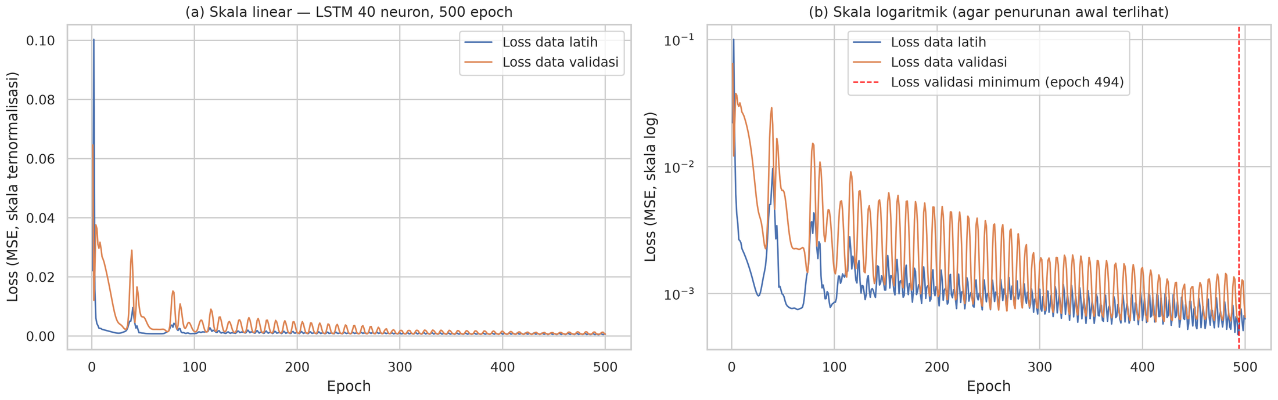
Gambar 11. Kurva Loss Data Latih dan Validasi Model LSTM Terbaik
Loss data latih turun dari 0,02209279 pada epoch pertama menjadi 0,00063068 pada epoch ke-500 atau berkurang 97,15%, sedangkan loss validasi turun dari 0,06462061 menjadi 0,00065024 dengan nilai minimum 0,00059231 pada epoch ke-494. Kedua kurva menurun bersama tanpa jarak yang melebar, sehingga model tidak menunjukkan tanda overfitting yang berarti pada konfigurasi terpilih.

3.4 Pengelolaan Model GRU
Model GRU dibangun dan dilatih menggunakan fungsi yang sama persis dengan LSTM, yaitu dengan data, window, grid neuron dan epoch, batch size, optimizer, learning rate, dan seed yang identik. Satu-satunya perbedaan adalah jenis lapisan rekuren yang digunakan.

3.4.1 Penentuan Jumlah Neuron dan Epoch
Hasil pengujian kelima belas kombinasi jumlah neuron dan epoch model GRU disajikan pada Tabel 21.
Tabel 21. Hasil Pengujian Neuron dan Epoch Model GRU
No. | Neuron | Epoch | RMSE Validasi (USD) | MAPE Validasi (%) | Waktu Latih (detik) | Jumlah Parameter
1 | 10 | 100 | 8.899,66 | 7,9403 | 17,03 | 671
2 | 10 | 500 | 3.515,15 | 2,7970 | 79,07 | 671
3 | 10 | 1.000 | 2.643,55 | 2,0426 | 158,01 | 671
4 | 20 | 100 | 3.944,11 | 3,0962 | 17,84 | 1.941
5 | 20 | 500 | 2.709,45 | 2,0723 | 81,11 | 1.941
6 | 20 | 1.000 | 3.027,82 | 2,3324 | 161,08 | 1.941
7 | 30 | 100 | 4.157,69 | 3,2812 | 18,14 | 3.811
8 | 30 | 500 | 2.564,89 | 1,9797 | 83,05 | 3.811
9 | 30 | 1.000 | 4.602,29 | 3,9443 | 164,07 | 3.811
10 | 40 | 100 | 3.693,88 | 2,9362 | 18,55 | 6.281
11 | 40 | 500 | 3.000,19 | 2,3656 | 81,76 | 6.281
12 | 40 | 1.000 | 3.327,18 | 2,6279 | 164,71 | 6.281
13 | 50 | 100 | 7.911,04 | 7,1960 | 18,37 | 9.351
14 | 50 | 500 | 2.907,13 | 2,3094 | 86,45 | 9.351
15 | 50 | 1.000 | 2.680,68 | 2,0891 | 167,44 | 9.351
Baris bercetak tebal merupakan konfigurasi dengan RMSE validasi terkecil.
Berdasarkan Tabel 21, konfigurasi terbaik GRU adalah 30 neuron dan 500 epoch dengan RMSE validasi 2.564,89 USD dan MAPE validasi 1,9797%. Sama seperti LSTM, penambahan epoch tidak selalu memperbaiki hasil: pada 30 neuron, RMSE validasi memburuk dari 2.564,89 USD (500 epoch) menjadi 4.602,29 USD (1000 epoch). Menariknya, GRU dengan hanya 10 neuron dan 1000 epoch (671 parameter) sudah menghasilkan RMSE validasi 2.643,55 USD, mendekati konfigurasi terbaik.

3.4.2 Arsitektur dan Jumlah Parameter Model GRU
Tabel 22. Arsitektur Model GRU Terbaik
Lapisan (Tipe) | Bentuk Keluaran | Jumlah Parameter
Masukan (Input) | (None, 7, 10) | 0
Lapisan rekuren (GRU) | (None, 30) | 3.780
Lapisan keluaran (Dense) | (None, 1) | 31
Total parameter terlatih |  | 3.811

Jumlah parameter model GRU pada Tabel 22 diverifikasi menggunakan persamaan (27) dengan $n_{u}=30$ dan $n_{f}=10$:
$$P_{GRU}=3\left[30\left(30+10\right)+2×30\right]+\left(30+1\right)$$
$$=3\left[\text{1.200}+60\right]+31=3×\text{1.260}+31=\text{3.780}+31=\text{3.811}$$
Setiap himpunan bobot GRU memiliki 300 bobot masukan, 900 bobot rekuren, dan 60 bias (30 bias masukan dan 30 bias rekuren). Rincian bobot model GRU dengan urutan gerbang $z,r,h$ disajikan pada Tabel 23.
Tabel 23. Rincian Bobot Model GRU Terbaik
Bobot | Peran | Bentuk | Jumlah Elemen
kernel $W$ | masukan $x_{t}$ -> 3 gerbang | (10, 90) | 900
recurrent kernel $U$ | $h_{t-1}$ -> 3 gerbang | (30, 90) | 2.700
bias $b$ | bias masukan + bias rekuren | (2, 90) | 180
Dense kernel $W_{y}$ | $h_{T}$ -> keluaran | (30, 1) | 30
Dense bias $b_{y}$ | bias keluaran | (1,) | 1
Total |  |  | 3.811

3.4.3 Perhitungan Secara Manual Model GRU
Perhitungan manual GRU menggunakan jendela pertama data uji yang sama dengan LSTM dan dicontohkan pada neuron ke-1. Keadaan awal adalah $h_{0}=0$ karena GRU tidak memiliki cell state. Bobot masukan dan bias neuron ke-1 disajikan pada Tabel 24.
Tabel 24. Nilai Input, Weight, dan Bias Neuron ke-1 Model GRU
Variabel | $$x_{1}$$ | $$W_{z}\left[:,1\right]$$ | $$W_{r}\left[:,1\right]$$ | $$W_{h}\left[:,1\right]$$
$X_{1}$ Close Price | 0,680495 | -0,004894 | -0,466489 | 0,398500
$X_{2}$ Miners Revenue | 0,297207 | 0,005574 | -0,363806 | -0,016380
$X_{3}$ Difficulty | 1,112427 | -0,035411 | -0,198020 | 0,119456
$X_{4}$ Hash Rate | 1,035626 | -0,024312 | -0,155058 | 0,269774
$X_{5}$ Median Conf. Time | 0,507183 | 0,053985 | -0,359717 | -0,034389
$X_{6}$ Avg. Block Size | 0,393311 | -0,125109 | -0,476919 | -0,098092
$X_{7}$ Unique Addresses | 0,235063 | -0,004999 | -0,418683 | -0,104376
$X_{8}$ Tx per Block | 0,373105 | -0,387106 | -0,101683 | -0,147950
$X_{9}$ Confirmed Tx | 0,336586 | 0,032508 | -0,253078 | -0,151735
$X_{10}$ Cost % per Tx | 0,053572 | -0,225453 | -0,349738 | 0,017280
Bias masukan $b^{\left(in\right)}\left[1\right]$ |  | 0,211800 | -0,249689 | 0,000974
Bias rekuren $b^{\left(rec\right)}\left[1\right]$ |  | 0,211800 | -0,249689 | 0,007737
Bias masukan dan bias rekuren gerbang $z$ serta $r$ bernilai sama karena keduanya berawal dari nol dan menerima gradien yang identik selama pelatihan, sedangkan bias rekuren kandidat berbeda karena dikalikan dengan $r_{t}$.
a. Time Step ke-1 ($t=1$)
Update gate dihitung menggunakan persamaan (23). Karena $h_{0}=0$, suku rekuren bernilai nol:
$$x_{1}W_{z}\left[:,1\right]=\left(\text{0,680495}\right)\left(-0,004894\right)+\left(0,297207\right)\left(0,005574\right)+\left(1,112427\right)\left(-0,035411\right)$$
$$+\left(\text{1,035626}\right)\left(-0,024312\right)+\left(0,507183\right)\left(0,053985\right)+\left(0,393311\right)\left(-0,125109\right)$$
$$+\left(\text{0,235063}\right)\left(-0,004999\right)+\left(0,373105\right)\left(-0,387106\right)+\left(0,336586\right)\left(0,032508\right)$$
$$+\left(\text{0,053572}\right)\left(-0,225453\right)$$
$$=-\text{0,003330}+\text{0,001657}-\text{0,039392}-\text{0,025178}+\text{0,027380}$$
$$-\text{0,049207}-\text{0,001175}-\text{0,144431}+\text{0,010942}-\text{0,012078}$$
$$=-\text{0,234813}$$
$$z_{z}=-\text{0,234813}+0+\text{0,211800}+\text{0,211800}=\text{0,188787}$$
$$z_{1}\left[1\right]=σ\left(\text{0,188787}\right)=\frac{1}{1+e^{-0,188787}}=\frac{1}{1+0,827963}=\text{0,547057}$$
Reset gate dihitung menggunakan persamaan (24):
$$x_{1}W_{r}\left[:,1\right]=\left(\text{0,680495}\right)\left(-0,466489\right)+\left(0,297207\right)\left(-0,363806\right)+\left(1,112427\right)\left(-0,198020\right)$$
$$+\left(\text{1,035626}\right)\left(-0,155058\right)+\left(0,507183\right)\left(-0,359717\right)+\left(0,393311\right)\left(-0,476919\right)$$
$$+\left(\text{0,235063}\right)\left(-0,418683\right)+\left(0,373105\right)\left(-0,101683\right)+\left(0,336586\right)\left(-0,253078\right)$$
$$+\left(\text{0,053572}\right)\left(-0,349738\right)$$
$$=-\text{0,317443}-\text{0,108126}-\text{0,220283}-\text{0,160582}-\text{0,182442}$$
$$-\text{0,187577}-\text{0,098417}-\text{0,037938}-\text{0,085183}-\text{0,018736}$$
$$=-\text{1,416727}$$
$$z_{r}=-\text{1,416727}+0-\text{0,249689}-\text{0,249689}=-\text{1,916105}$$
$$r_{1}\left[1\right]=σ\left(-\text{1,916105}\right)=\frac{1}{1+e^{\text{1,916105}}}=\frac{1}{1+6,794443}=\text{0,128297}$$
Kandidat hidden state dihitung menggunakan persamaan (25). Jalur rekuren $h_{0}U_{h}\left[:,1\right]+b_{h}^{\left(rec\right)}\left[1\right]$ bernilai $0+\text{0,007737}=\text{0,007737}$, kemudian dikalikan dengan reset gate:
$$x_{1}W_{h}\left[:,1\right]=\left(\text{0,680495}\right)\left(0,398500\right)+\left(0,297207\right)\left(-0,016380\right)+\left(1,112427\right)\left(0,119456\right)$$
$$+\left(\text{1,035626}\right)\left(0,269774\right)+\left(0,507183\right)\left(-0,034389\right)+\left(0,393311\right)\left(-0,098092\right)$$
$$+\left(\text{0,235063}\right)\left(-0,104376\right)+\left(0,373105\right)\left(-0,147950\right)+\left(0,336586\right)\left(-0,151735\right)$$
$$+\left(\text{0,053572}\right)\left(0,017280\right)$$
$$=\text{0,271177}-\text{0,004868}+\text{0,132886}+\text{0,279385}-\text{0,017442}$$
$$-\text{0,038581}-\text{0,024535}-\text{0,055201}-\text{0,051072}+\text{0,000926}$$
$$=\text{0,492676}$$
$$z_{h}=\text{0,492676}+\text{0,000974}+\text{0,128297}×\text{0,007737}≈\text{0,494642}$$
$${\tilde{h}}_{1}\left[1\right]=tanh\left(\text{0,494642}\right)=2σ\left(2×0,494642\right)-1=\frac{2}{1+e^{-0,989284}}-1=\frac{2}{1+0,371843}-1=\text{0,457893}$$
Hidden state time step pertama dihitung menggunakan persamaan (26):
$$h_{1}\left[1\right]=z_{1}\left[1\right]×h_{0}\left[1\right]+\left(1-z_{1}\left[1\right]\right)×{\tilde{h}}_{1}\left[1\right]=\text{0,547057}×0+\text{0,452943}×\text{0,457893}=\text{0,207399}$$
Perhitungan yang sama untuk 29 neuron lainnya menghasilkan vektor hidden state yang berisi 30 elemen:
$$h_{1}=\left[\text{0,207399}; \text{0,092430}; -\text{0,038048}; \text{0,089672}; \text{0,017425}; \text{0,316330}; …\right]$$
b. Time Step ke-2 ($t=2$)
Pada time step kedua, suku rekuren merupakan penjumlahan 30 perkalian. Seluruh komponen untuk neuron ke-1 diperoleh sebagai berikut:
$$z_{2}\left[1\right]=σ\left(-\text{0,235080}-\text{0,148659}+\text{0,211800}+\text{0,211800}\right)=σ\left(\text{0,039861}\right)=\text{0,509964}$$
$$r_{2}\left[1\right]=σ\left(-\text{1,387251}+\text{0,002460}-\text{0,249689}-\text{0,249689}\right)=σ\left(-\text{1,884169}\right)=\text{0,131911}$$
$$\text{jalur rekuren}=h_{1}U_{h}\left[:,1\right]+b_{h}^{\left(rec\right)}\left[1\right]=-\text{0,156035}+\text{0,007737}=-\text{0,148298}$$
$${\tilde{h}}_{2}\left[1\right]=tanh\left(\text{0,468519}+\text{0,000974}+\text{0,131911}×\left(-0,148298\right)\right)=tanh\left(0,449931\right)=\text{0,421842}$$
$$h_{2}\left[1\right]=\text{0,509964}×\text{0,207399}+\text{0,490036}×\text{0,421842}=\text{0,105766}+\text{0,206718}=\text{0,312484}$$
Ringkasan perhitungan neuron ke-1 untuk ketujuh time step disajikan pada Tabel 25.

Tabel 25. Ringkasan Perhitungan GRU Neuron ke-1 pada Setiap Time Step
$$t$$ | Tanggal | $$z_{t}\left[1\right]$$ | $$r_{t}\left[1\right]$$ | $${\tilde{h}}_{t}\left[1\right]$$ | $$h_{t}\left[1\right]$$
1 | 11/12/2025 | 0,547057 | 0,128297 | 0,457893 | 0,207399
2 | 12/12/2025 | 0,509964 | 0,131911 | 0,421842 | 0,312484
3 | 13/12/2025 | 0,498756 | 0,133666 | 0,383651 | 0,348156
4 | 14/12/2025 | 0,485916 | 0,150694 | 0,385784 | 0,367500
5 | 15/12/2025 | 0,485834 | 0,145139 | 0,372381 | 0,370009
6 | 16/12/2025 | 0,507048 | 0,144660 | 0,399035 | 0,384318
7 | 17/12/2025 | 0,506857 | 0,147030 | 0,376576 | 0,380500

c. Lapisan Dense
Nilai hidden state terakhir, bobot, dan bias lapisan dense model GRU adalah sebagai berikut:
$$h_{7}=\left[\text{0,380500}; -\text{0,016342}; -\text{0,094670}; \text{0,198929}; \text{0,035380}; \text{0,332692}; …\right]$$
$$W_{y}=\left[\text{0,256136}; \text{0,098238}; -\text{0,066118}; \text{0,121973}; \text{0,076804}; \text{0,173387}; …\right], b_{y}=\text{0,042936}$$
$$\hat{y}'=\left(\text{0,380500}\right)\left(0,256136\right)+\left(-0,016342\right)\left(0,098238\right)+\left(-0,094670\right)\left(-0,066118\right)$$
$$+\left(\text{0,198929}\right)\left(0,121973\right)+\left(0,035380\right)\left(0,076804\right)+\left(0,332692\right)\left(0,173387\right)$$
$$+⋯+h_{7}\left[30\right] W_{y}\left[30\right]+\text{0,042936}$$
$$=\text{0,097460}-\text{0,001605}+\text{0,006259}+\text{0,024264}+\text{0,002717}+\text{0,057685}+⋯+\text{0,042936}$$
$$=\text{0,604745}+\text{0,042936}=\text{0,647681}$$
Hasil manual sebesar 0,6476814983 identik dengan keluaran model.predict() sebesar 0,6476814747 (selisih $\text{2,37}×{10}^{-8}$). Sebagai pembanding, apabila digunakan rumus GRU asli Cho et al. (2014) pada bobot yang sama, diperoleh $\hat{y}'=\text{0,5364631926}$ atau 77.841,64 USD, berbeda 0,111218 dari hasil Keras. Hal ini menegaskan bahwa perhitungan manual harus mengikuti konvensi Keras pada persamaan (23) sampai (26).

3.4.4 Kurva Loss Model GRU
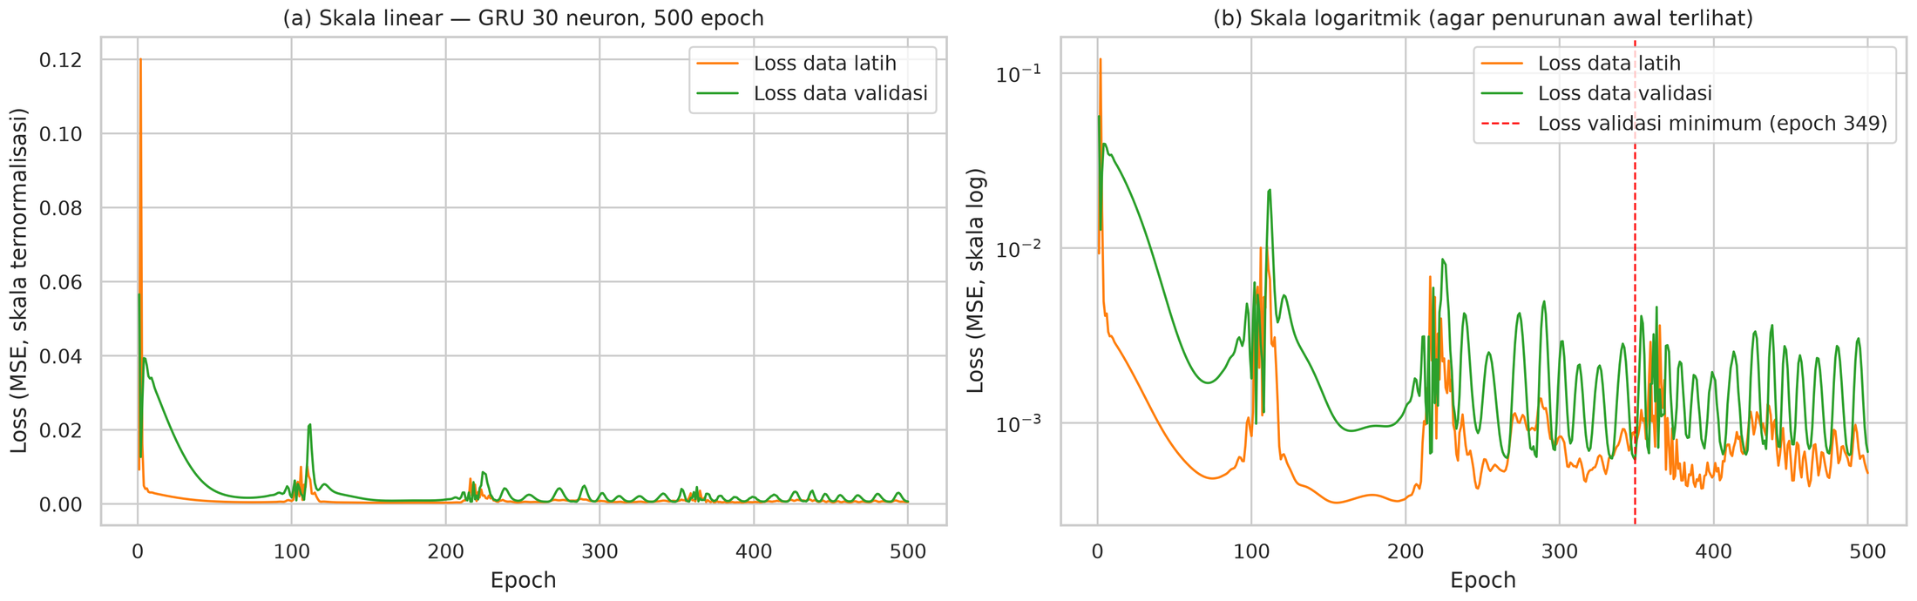
Gambar 12. Kurva Loss Data Latih dan Validasi Model GRU Terbaik
Gambar 12 menunjukkan bahwa loss data latih GRU turun dari 0,00930230 menjadi 0,00051683 (berkurang 94,44%), sedangkan loss validasi turun dari 0,05659199 menjadi 0,00068225 dengan nilai minimum 0,00061486 pada epoch ke-349. Kurva loss turun mulus tanpa lonjakan sehingga proses pelatihan berlangsung stabil.

3.5 Perbandingan Arsitektur dan Uji Kestabilan
Perbandingan arsitektur dan efisiensi model LSTM dan GRU terbaik disajikan pada Tabel 26.
Tabel 26. Perbandingan Arsitektur Model LSTM dan GRU Terbaik
Aspek | LSTM | GRU
Konfigurasi terbaik | 40 neuron, 500 epoch | 30 neuron, 500 epoch
Jumlah gerbang | 3 (forget, input, output) | 2 (update, reset)
Memori internal | $h_{t}$ dan $c_{t}$ | Hanya $h_{t}$
Jumlah parameter lapisan rekuren | 8.160 | 3.780
Jumlah parameter total | 8.201 | 3.811
Waktu latih total (detik) | 79,56 | 83,05
Waktu latih per epoch (detik) | 0,1591 | 0,1661
RMSE data validasi (USD) | 2.503,99 | 2.564,89
MAPE data validasi (%) | 1,9025 | 1,9797

GRU terbaik hanya memakai 3.811 parameter atau 46,47% dari jumlah parameter LSTM terbaik (8.201). Namun, waktu latih GRU justru sedikit lebih lama (0,1661 berbanding 0,1591 detik per epoch, atau 4,38% lebih lambat). Hal ini terjadi karena model berukuran kecil dijalankan pada CPU sehingga waktu komputasi lebih banyak dipengaruhi oleh jumlah operasi berurutan per time step daripada jumlah parameter. Agar pengaruh arsitektur terlihat murni, jumlah parameter keduanya pada jumlah neuron yang sama disajikan pada Tabel 27.
Tabel 27. Perbandingan Jumlah Parameter pada Jumlah Neuron yang Sama
Neuron | Parameter LSTM | Parameter GRU | Selisih | Rasio GRU/LSTM
10 | 851 | 671 | 180 | 0,7885
20 | 2.501 | 1.941 | 560 | 0,7761
30 | 4.951 | 3.811 | 1.140 | 0,7697
40 | 8.201 | 6.281 | 1.920 | 0,7659
50 | 12.251 | 9.351 | 2.900 | 0,7633

Pada jumlah neuron yang sama, GRU konsisten membutuhkan sekitar tiga perempat parameter LSTM karena hanya memiliki tiga himpunan bobot. Selanjutnya, untuk memastikan bahwa hasil perbandingan bukan kebetulan akibat inisialisasi bobot acak, konfigurasi terbaik masing-masing model dilatih ulang dengan lima seed berbeda. Hasil uji kestabilan disajikan pada Tabel 28.
Tabel 28. Hasil Uji Kestabilan Model terhadap Lima Seed
Model | Seed | RMSE Uji (USD) | MAE Uji (USD) | MAPE Uji (%) | Akurasi Arah (%)
LSTM | 42 | 2.045,51 | 1.525,74 | 2,1061 | 49,12
LSTM | 7 | 5.943,13 | 5.632,59 | 7,8321 | 48,23
LSTM | 21 | 3.863,43 | 3.422,23 | 4,7500 | 48,23
LSTM | 100 | 3.550,75 | 3.082,93 | 4,2672 | 48,23
LSTM | 2024 | 2.949,85 | 2.463,34 | 3,4155 | 48,23
GRU | 42 | 2.009,65 | 1.468,24 | 2,0476 | 51,33
GRU | 7 | 2.032,63 | 1.527,43 | 2,1210 | 44,69
GRU | 21 | 2.597,92 | 2.005,72 | 2,7384 | 47,35
GRU | 100 | 5.709,49 | 5.418,62 | 7,5800 | 48,23
GRU | 2024 | 4.269,23 | 3.841,30 | 5,4450 | 48,23
LSTM | Rata-rata ± Std | 3.670,54 ± 1.447,10 |  | 4,4742 ± 2,1285 | 48,41
GRU | Rata-rata ± Std | 3.323,79 ± 1.620,68 |  | 3,9864 ± 2,4412 | 47,96

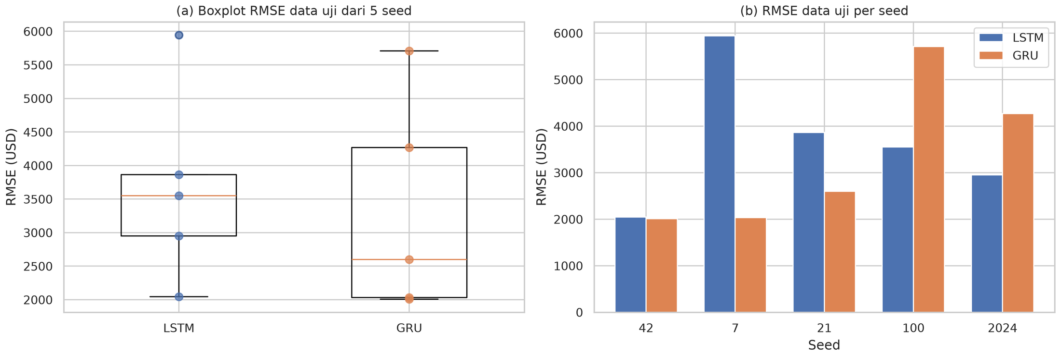
Gambar 13. Sebaran RMSE Data Uji pada Lima Seed
Berdasarkan Tabel 28 dan Gambar 13, GRU menghasilkan RMSE lebih kecil pada tiga seed (42, 7, dan 21), sedangkan LSTM lebih kecil pada dua seed (100 dan 2024). Rata-rata RMSE GRU (3.323,79 USD) lebih kecil daripada LSTM (3.670,54 USD), tetapi selang rata-rata ± satu standar deviasi kedua model saling tumpang tindih (LSTM 2.223,44 sampai 5.117,63 USD; GRU 1.703,11 sampai 4.944,46 USD). Artinya, kinerja kedua model cukup sensitif terhadap inisialisasi bobot acak dan keunggulan GRU belum dapat disebut sistematis. Pelatihan ulang dengan seed 42 menghasilkan prediksi yang sama persis dengan pelatihan awal (selisih maksimum 0 USD), sehingga seluruh hasil penelitian dapat direproduksi. Perbandingan proses belajar kedua model ditunjukkan pada Gambar 14.
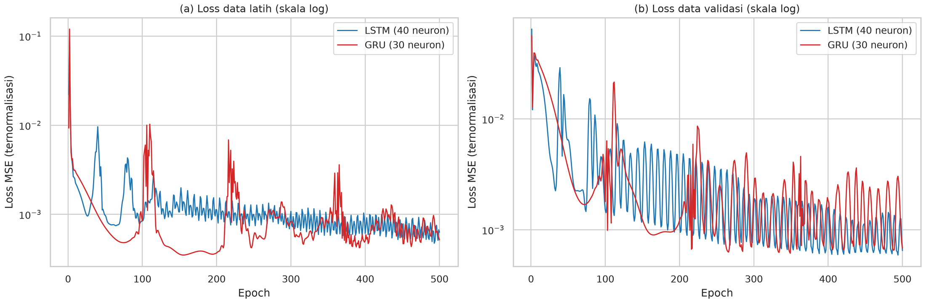
Gambar 14. Perbandingan Kurva Loss Model LSTM dan GRU
Pada epoch ke-10, loss latih LSTM sebesar 0,002258 dan GRU 0,003042, sehingga LSTM menurunkan loss lebih cepat pada awal pelatihan. Pada akhir pelatihan, loss latih GRU (0,000517) lebih kecil daripada LSTM (0,000631), sedangkan loss validasi LSTM (0,000650) sedikit lebih kecil daripada GRU (0,000682).

3.6 Denormalisasi Hasil Prediksi
Tahap denormalisasi mengembalikan hasil prediksi yang masih berada pada skala ternormalisasi ke skala harga asli (USD) menggunakan persamaan (8) dengan $x_{1,min}=\text{25.162,70}$ dan $x_{1,max}=\text{123.359,45}$ yang berasal dari data latih. Berikut contoh perhitungan denormalisasi prediksi tanggal 18 Desember 2025:
$${\hat{y}}_{LSTM}=\text{0,642306}×\left(\text{123.359,45}-\text{25.162,70}\right)+\text{25.162,70}=\text{63.072,39}+\text{25.162,70}=\text{88.235,09}$$
$${\hat{y}}_{GRU}=\text{0,647681}×\left(\text{123.359,45}-\text{25.162,70}\right)+\text{25.162,70}=\text{63.600,22}+\text{25.162,70}=\text{88.762,92}$$
Hasil perhitungan manual tersebut identik dengan keluaran inverse_transform pada pustaka scikit-learn. Harga aktual pada tanggal tersebut adalah 86.132,82 USD, sehingga galat LSTM sebesar $\text{86.132,82}-\text{88.235,09}=-\text{2.102,27}$ USD dan galat GRU sebesar $-\text{2.630,10}$ USD. Tanda negatif menunjukkan bahwa kedua model memprediksi harga lebih tinggi daripada harga aktual (overestimate). Sampel hasil prediksi setelah denormalisasi disajikan pada Tabel 29.
Tabel 29. Hasil Prediksi Model LSTM dan GRU Setelah Denormalisasi
Tanggal | Aktual (USD) | Prediksi LSTM (USD) | Prediksi GRU (USD) | Galat LSTM (USD) | Galat GRU (USD)
18/12/2025 | 86.132,82 | 88.235,09 | 88.762,92 | -2.102,27 | -2.630,10
19/12/2025 | 85.458,35 | 86.359,86 | 87.246,46 | -901,51 | -1.788,11
20/12/2025 | 88.098,82 | 85.962,64 | 87.038,05 | 2.136,17 | 1.060,77
21/12/2025 | 88.337,41 | 87.684,05 | 88.649,40 | 653,36 | -311,99
22/12/2025 | 88.615,72 | 87.909,55 | 88.845,88 | 706,17 | -230,16
$$…$$ | $$…$$ | $$…$$ | $$…$$ | $$…$$ | $$…$$
27/07/2026 | 65.335,46 | 62.187,64 | 62.640,98 | 3.147,82 | 2.694,48
28/07/2026 | 63.710,94 | 64.104,31 | 63.448,42 | -393,37 | 262,52
29/07/2026 | 63.873,46 | 62.717,71 | 62.494,74 | 1.155,75 | 1.378,72
30/07/2026 | 63.897,36 | 62.677,69 | 62.000,36 | 1.219,67 | 1.897,00
31/07/2026 | 64.720,99 | 62.368,96 | 62.211,63 | 2.352,03 | 2.509,36
Hasil prediksi lengkap untuk 226 hari data uji disajikan pada Lampiran 2.

3.7 Perhitungan Nilai Akurasi Prediksi
Pada tahap ini dihitung nilai galat hasil prediksi menggunakan RMSE, MAE, MAPE, dan akurasi arah sesuai persamaan (32) sampai (35). Berikut contoh perhitungan galat pada tanggal 18 Desember 2025 untuk model LSTM:
$$e_{1}=y_{1}-{\hat{y}}_{1}=\text{86.132,82}-\text{88.235,09}=-\text{2.102,27}$$
$$e_{1}^{2}={\left(-\text{2.102,27}\right)}^{2}=\text{4.419.556,89}$$
$$\left|\frac{e_{1}}{y_{1}}\right|×100\%=\left|\frac{-\text{2.102,27}}{\text{86.132,82}}\right|×100\%=\text{2,4407}\%$$
Perhitungan yang sama dilakukan untuk setiap hari pada data uji. Rincian galat tiga hari pertama dan hari terakhir disajikan pada Tabel 30.

Tabel 30. Rincian Perhitungan Galat Hari Pertama sampai Ketiga dan Hari Terakhir Data Uji
Model | Tanggal | Aktual $y_{t}$ | Prediksi ${\hat{y}}_{t}$ | $$e_{t}$$ | $$e_{t}^{2}$$ | APE (%)
LSTM | 18/12/2025 | 86.132,82 | 88.235,09 | -2.102,27 | 4.419.556,89 | 2,4407
LSTM | 19/12/2025 | 85.458,35 | 86.359,86 | -901,51 | 812.712,37 | 1,0549
LSTM | 20/12/2025 | 88.098,82 | 85.962,64 | 2.136,17 | 4.563.242,32 | 2,4247
LSTM | 31/07/2026 | 64.720,99 | 62.368,96 | 2.352,03 | 5.532.057,75 | 3,6341
GRU | 18/12/2025 | 86.132,82 | 88.762,92 | -2.630,10 | 6.917.405,87 | 3,0535
GRU | 19/12/2025 | 85.458,35 | 87.246,46 | -1.788,11 | 3.197.335,71 | 2,0924
GRU | 20/12/2025 | 88.098,82 | 87.038,05 | 1.060,77 | 1.125.222,95 | 1,2041
GRU | 31/07/2026 | 64.720,99 | 62.211,63 | 2.509,36 | 6.296.877,19 | 3,8772

Setelah seluruh 226 hari dihitung, nilai metrik evaluasi untuk model LSTM diperoleh sebagai berikut. Urutan perhitungan RMSE adalah mengkuadratkan galat, merata-ratakan, lalu mengakarkan hasilnya:
$${RMSE}_{LSTM}=\sqrt{\frac{\text{4.419.556,89}+\text{812.712,37}+\text{4.563.242,32}+⋯+\text{5.532.057,75}}{226}}$$
$$=\sqrt{\frac{\text{945.609.870,08}}{226}}=\sqrt{4.184.114,47}=\text{2.045,51}$$
$${MAE}_{LSTM}=\frac{\text{2.102,27}+\text{901,51}+\text{2.136,17}+⋯+\text{2.352,03}}{226}$$
$$=\frac{\text{344.816,41}}{226}=\text{1.525,74}$$
$${MAPE}_{LSTM}=\frac{\text{2,4407}\%+\text{1,0549}\%+\text{2,4247}\%+⋯+\text{3,6341}\%}{226}$$
$$=\frac{\text{475,9864}\%}{226}=\text{2,1061}\%$$
Dengan cara yang sama, nilai metrik evaluasi untuk model GRU adalah:
$${RMSE}_{GRU}=\sqrt{\frac{\text{912.748.765,13}}{226}}=\sqrt{4.038.711,35}=\text{2.009,65}$$
$${MAE}_{GRU}=\frac{\text{331.821,47}}{226}=\text{1.468,24}$$
$${MAPE}_{GRU}=\frac{\text{462,7540}\%}{226}=\text{2,0476}\%$$
Akurasi arah dihitung dengan membandingkan arah perubahan harga aktual dan arah prediksi terhadap harga aktual hari sebelumnya. Pada hari pertama, harga aktual turun dari 87.835,39 USD menjadi 86.132,82 USD, sedangkan kedua model memprediksi kenaikan sehingga arahnya tidak cocok. Pada hari ketiga, harga aktual naik dari 85.458,35 USD menjadi 88.098,82 USD dan kedua model juga memprediksi kenaikan sehingga arahnya cocok. Dari 226 hari, arah LSTM tepat pada 111 hari dan GRU pada 116 hari:
$${DA}_{LSTM}=\frac{111}{226}×100\%=\text{49,1150}\%, {DA}_{GRU}=\frac{116}{226}×100\%=\text{51,3274}\%$$
Hasil perhitungan manual seluruh metrik identik dengan fungsi pada modul metrik.py hingga toleransi ${10}^{-5}$. Perbandingan nilai akurasi prediksi kedua model disajikan pada Tabel 31.
Tabel 31. Nilai Akurasi Prediksi Model LSTM dan GRU pada Data Uji
Metrik | LSTM | GRU | Lebih Baik
RMSE (USD) | 2.045,51 | 2.009,65 | GRU
MAE (USD) | 1.525,74 | 1.468,24 | GRU
MAPE (%) | 2,1061 | 2,0476 | GRU
Kategori MAPE | Sangat Akurat | Sangat Akurat | –
Akurasi Arah (%) | 49,1150 | 51,3274 | GRU
Jumlah parameter | 8.201 | 3.811 | GRU
Waktu latih per epoch (detik) | 0,1591 | 0,1661 | LSTM

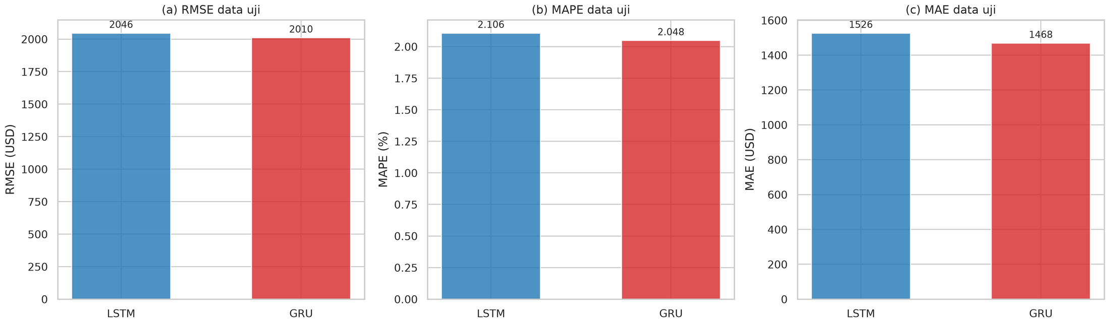
Gambar 15. Perbandingan RMSE, MAPE, dan MAE Model LSTM dan GRU
Berdasarkan Tabel 31 dan Gambar 15, GRU unggul tipis pada ketiga metrik galat. Selisih RMSE kedua model hanya 35,86 USD atau 1,75%, sedangkan selisih MAPE hanya 0,0585 poin persentase. Nilai MAPE kedua model berada di bawah 10% sehingga termasuk kategori sangat akurat (Tabel 3). Namun, akurasi arah kedua model hanya sekitar 49% sampai 51%, atau setara dengan menebak arah secara acak. Hal ini menunjukkan bahwa kedua model mampu mengikuti tingkat (level) harga dengan baik, tetapi tidak mampu memprediksi arah kenaikan atau penurunan harga pada hari berikutnya.

3.8 Uji Signifikansi Diebold-Mariano
Untuk mengetahui apakah selisih akurasi LSTM dan GRU bermakna secara statistik, dilakukan uji Diebold-Mariano dengan fungsi loss kuadrat, horizon $h=1$, dan taraf signifikansi $α=5\%$. Hipotesis yang diuji adalah:
$$H_{0}:E\left[d_{t}\right]=0 \text{(akurasi LSTM dan GRU sama)}, H_{1}:E\left[d_{t}\right]≠0 \text{(akurasi berbeda)}$$
Langkah pertama adalah menghitung selisih loss $d_{t}$ setiap hari menggunakan persamaan (36). Enam hari pertama dan hari terakhir disajikan pada Tabel 32.
Tabel 32. Selisih Loss Kuadrat LSTM dan GRU
$$t$$ | Tanggal | $$e_{L,t}$$ | $$e_{G,t}$$ | $$e_{L,t}^{2}$$ | $$e_{G,t}^{2}$$ | $$d_{t}$$
1 | 18/12/2025 | -2.102,27 | -2.630,10 | 4.419.556,89 | 6.917.405,87 | -2.497.848,98
2 | 19/12/2025 | -901,51 | -1.788,11 | 812.712,37 | 3.197.335,71 | -2.384.623,34
3 | 20/12/2025 | 2.136,17 | 1.060,77 | 4.563.242,32 | 1.125.222,95 | 3.438.019,37
4 | 21/12/2025 | 653,36 | -311,99 | 426.875,00 | 97.339,77 | 329.535,23
5 | 22/12/2025 | 706,17 | -230,16 | 498.681,76 | 52.974,86 | 445.706,91
6 | 23/12/2025 | -577,99 | -539,62 | 334.069,97 | 291.191,43 | 42.878,54
$$⋮$$ | $$⋮$$ | $$⋮$$ | $$⋮$$ | $$⋮$$ | $$⋮$$ | $$⋮$$
226 | 31/07/2026 | 2.352,03 | 2.509,36 | 5.532.057,75 | 6.296.877,19 | -764.819,45

Dari 226 hari, terdapat 100 hari dengan $d_{t}<0$ (LSTM lebih akurat) dan 126 hari dengan $d_{t}>0$ (GRU lebih akurat). Selanjutnya statistik uji dihitung menggunakan persamaan (37) sampai (42):
$$\overline{d}=\frac{\text{32.861.104,94}}{226}=\text{145.403,12}$$
$$γ_{0}=\frac{1}{226}\left[{\left(-\text{2.497.848,98}-\text{145.403,12}\right)}^{2}+{\left(-\text{2.384.623,34}-\text{145.403,12}\right)}^{2}+⋯\right]$$
$$=\frac{\text{2.324.328.756.613.639,50}}{226}=\text{10.284.640.515.989,55}$$
$$\hat{V}\left(\overline{d}\right)=\frac{γ_{0}}{T}=\frac{\text{10.284.640.515.989,55}}{226}=\text{45.507.258.920,31}$$
$$DM=\frac{\text{145.403,12}}{\sqrt{45.507.258.920,31}}=\frac{145.403,12}{213.324,30}=\text{0,681606}$$
$${DM}^{*}=\text{0,681606}×\sqrt{\frac{226+1-2\left(1\right)+0}{226}}=\text{0,681606}×\text{0,997785}=\text{0,680096}$$
$$p=2\left[1-F_{225}\left(\text{0,680096}\right)\right]=\text{0,497143}$$
Tabel 33. Hasil Uji Diebold-Mariano LSTM dan GRU
Komponen | Nilai
Jumlah pengamatan ($T$) | 226
Rata-rata selisih loss ($\overline{d}$) | 145.403,12
Statistik $DM$ (tanpa koreksi) | 0,681606
Faktor koreksi Harvey-Leybourne-Newbold | 0,997785
Statistik ${DM}^{*}$ | 0,680096
Derajat bebas | 225
Nilai kritis $t_{\left(\text{0,975}; 225\right)}$ | ± 1,970563
p-value | 0,497143
Keputusan | Gagal tolak $H_{0}$

Nilai $\overline{d}$ yang positif menunjukkan bahwa rata-rata loss kuadrat LSTM sedikit lebih besar daripada GRU. Namun, karena $\left|{DM}^{*}\right|=\text{0,680096}<\text{1,970563}$ dan p-value $=\text{0,497143}>\text{0,05}$, maka $H_{0}$ gagal ditolak. Dengan demikian, perbedaan akurasi LSTM dan GRU tidak signifikan secara statistik pada taraf 5%, sehingga kedua model dapat dianggap memiliki akurasi yang setara. Hasil ini sejalan dengan uji kestabilan pada Subbab 3.5 yang menunjukkan bahwa urutan keunggulan kedua model berganti-ganti antar-seed.

3.9 Hasil Visualisasi Prediksi
Grafik perbandingan antara harga aktual dan hasil prediksi kedua model pada data uji disajikan pada Gambar 16.
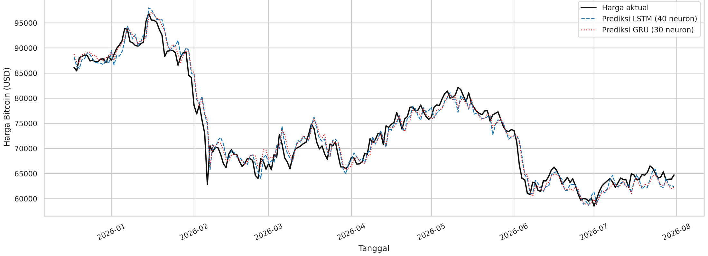
Gambar 16. Grafik Perbandingan Harga Aktual dan Prediksi Model LSTM dan GRU
Secara visual, kedua kurva prediksi mengikuti pergerakan harga aktual dengan pola yang hampir identik sepanjang periode 18 Desember 2025 hingga 31 Juli 2026, baik pada fase kenaikan pertengahan Januari 2026, penurunan tajam awal Februari 2026, pemulihan hingga Mei 2026, maupun penurunan pada Juni 2026. Kedua kurva prediksi tampak tergeser sekitar satu hari di belakang harga aktual karena model sangat bergantung pada harga hari-hari terakhir dalam window, sehingga lonjakan mendadak baru "tersusul" pada hari berikutnya. Pola kesalahan masing-masing model ditunjukkan pada Gambar 17 dan Gambar 18.
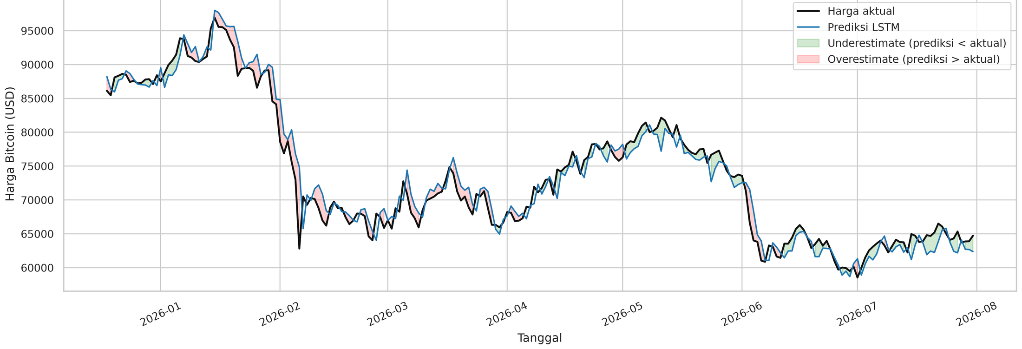
Gambar 17. Harga Aktual dan Prediksi Model LSTM pada Data Uji
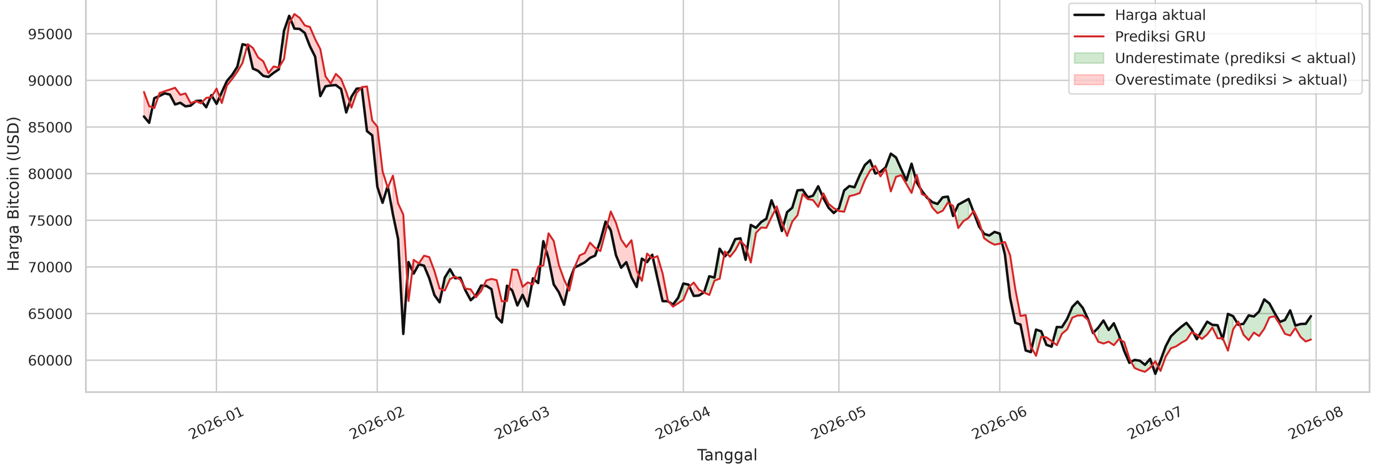
Gambar 18. Harga Aktual dan Prediksi Model GRU pada Data Uji
Area hijau menunjukkan hari ketika model memprediksi lebih rendah daripada harga aktual (underestimate), sedangkan area merah menunjukkan hari ketika model memprediksi lebih tinggi (overestimate). LSTM mengalami underestimate pada 49,12% hari uji dan GRU pada 54,42% hari uji, sehingga tidak terdapat bias sistematis yang kuat ke salah satu arah. Kinerja kedua model menurut kondisi pasar disajikan pada Tabel 34.
Tabel 34. Kinerja Model Menurut Kondisi Pasar pada Data Uji
Kondisi Pasar | Jumlah Hari | MAE LSTM (USD) | MAE GRU (USD)
Naik tajam (> +2% per hari) | 28 | 2.100,88 | 2.024,52
Turun tajam (< −2% per hari) | 35 | 2.774,76 | 2.789,11
Relatif stabil (−2% s.d. +2%) | 163 | 1.158,74 | 1.089,06

Kesalahan kedua model membesar pada hari-hari bergejolak. MAE LSTM meningkat dari 1.158,74 USD pada kondisi pasar relatif stabil menjadi 2.475,26 USD pada hari ketika harga bergerak lebih dari 2% dalam sehari. GRU sedikit lebih baik pada kondisi stabil dan kenaikan tajam, sedangkan LSTM sedikit lebih baik pada penurunan tajam. Galat harian kedua model ditunjukkan pada Gambar 19.
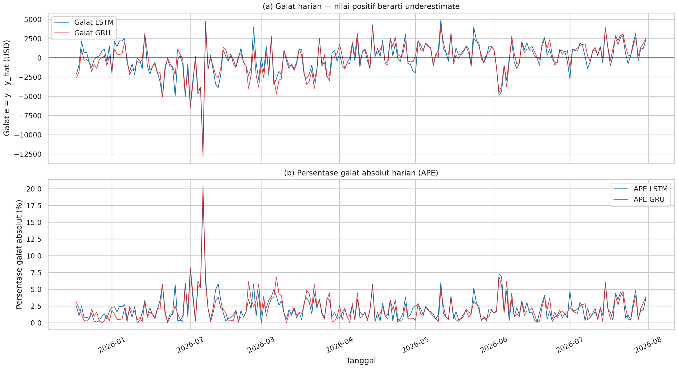
Gambar 19. Galat Harian Model LSTM dan GRU pada Data Uji
Kedua garis galat bergerak hampir berimpit dengan koefisien korelasi 0,9320, artinya LSTM dan GRU keliru pada hari-hari yang sama. Galat terbesar kedua model terjadi pada 6 Februari 2026, yaitu $-\text{12.063,68}$ USD untuk LSTM dan $-\text{12.792,27}$ USD untuk GRU. Pada hari tersebut harga aktual anjlok dari 73.004,18 USD menjadi 62.812,06 USD, sedangkan kedua model masih memprediksi harga yang dekat dengan harga hari sebelumnya. Sebaran galat absolut kedua model ditunjukkan pada Gambar 20 dan Tabel 35.
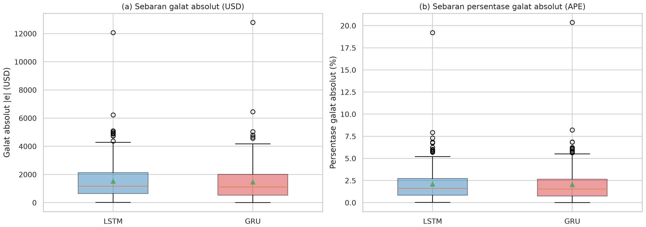
Gambar 20. Boxplot Galat Absolut Model LSTM dan GRU
Tabel 35. Statistik Galat Absolut Model LSTM dan GRU
Statistik | $\left|e_{t}\right|$ LSTM (USD) | $\left|e_{t}\right|$ GRU (USD)
Minimum | 14,60 | 3,63
Kuartil 1 | 642,60 | 531,03
Median | 1.169,53 | 1.110,44
Rata-rata | 1.525,74 | 1.468,24
Kuartil 3 | 2.123,70 | 2.006,59
Maksimum | 12.063,68 | 12.792,27

Median galat absolut LSTM sebesar 1.169,53 USD dan GRU sebesar 1.110,44 USD dengan kotak yang saling tumpang tindih, sehingga sebaran kesalahan kedua model praktis setara. Rata-rata galat yang lebih besar daripada median menunjukkan sebaran galat menjulur ke kanan akibat beberapa hari bergejolak dengan galat yang sangat besar.

